**TRƯỜNG ĐẠI HỌC CÔNG NGHIỆP TP. HCM**



**MÔN: LẬP TRÌNH WEB**

**ĐỒ ÁN CUỐI KỲ**

*Đề tài****:***

**XÂY DỰNG TRANG WEB DỊCH VÀ GIỚI THIỆU TRUYỆN TRANH**

Giảng viên hướng dẫn : **NGUYỄN THỊ HOÀI**

Nhóm thực hiện: **NHÓM 9**

Lớp **: DHTMDT17E - 420300368405**

Khoá  **: 17**

**Thành phố Hồ Chí Minh, 20 tháng 1 năm 2024**

**TRƯỜNG ĐẠI HỌC CÔNG NGHIỆP TP. HCM**

**KHOA THƯƠNG MẠI DU LỊCH**



**MÔN: LẬP TRÌNH WEB**

**ĐỒ ÁN CUỐI KỲ**

*Đề tài****:***

**XÂY DỰNG TRANG WEB DỊCH VÀ GIỚI THIỆU TRUYỆN TRANH**

Giảng viên hướng dẫn : **NGUYỄN THỊ HOÀI**

Nhóm thực hiện: **NHÓM 9**

Lớp **: DHTMDT17E - 420300368405**

|  |  |  |
| --- | --- | --- |
| **Họ và tên** | **MSSV** | **Công việc** |
| Ngô Thị Kiều Mi | 21092211 | Trang web chính: banner chạy những truyện hot, header web. |
| Nguyễn Thị Phượng | 21076591 | Trang web chính, footer, trang liên hệ. |
| Trương Thị Ngọc Trâm | 21069891 | Trang chủ, danh sách truyện, trang nội dung truyện, các trang truyện. |

**Thành phố Hồ Chí Minh, 20 tháng 1 năm 2024**

**CỘNG HOÀ XÃ HỘI CHỦ NGHĨA VIỆT NAM**

**TRƯỜNG ĐH CÔNG NGHIỆP TPHCM Độc lập – Tự do – Hạnh Phúc**

**BẢN NHẬN XÉT ĐỒ ÁN CUỐI KỲ**

Nhóm: 9

Khoa: Thương mại du lịch Khóa: 17

Tên đề tài: Xây dựng trang web dịch và giới thiệu truyện tranh

Họ và tên Giáo viên hướng dẫn: Nguyễn Thị Hoài

**NHẬN XÉT**

1. Nội dung đề tài:

1. Ưu điểm:

1. Khuyết điểm:

1. Điểm mới đề tài:

1. Giá trị thực trên đề tài:

7. Đề nghị sửa chữa bổ sung:

8. Đánh giá:

TP Hồ Chí Minh*, ngày , tháng năm*

Giảng viên hướng dẫn

*(Ký & ghi rõ họ tên)*

**NHẬN XÉT**

**…………………………………………………………………………….**

**…………………………………………………………………………….**

**…………………………………………………………………………….**

**…………………………………………………………………………….**

**…………………………………………………………………………….**

**…………………………………………………………………………….**

**…………………………………………………………………………….**

**…………………………………………………………………………….**

**…………………………………………………………………………….**

**…………………………………………………………………………….**

**…………………………………………………………………………….**

**…………………………………………………………………………….**

**Giảng viên chấm**

(ký và ghi rõ họ tên)

**CỘNG HOÀ XÃ HỘI CHỦ NGHĨA VIỆT NAM**

**TRƯỜNG ĐẠI HỌC CÔNG NGHIỆP TP.HCM Độc lập - Tự do - Hạnh phúc**

**BẢN NHẬN XÉT ĐỒ ÁN CUỐI KỲ**

*(Của cán bộ chấm đồ án, khóa luận)*

Họ và tên người nhận xét:

Chức danh: Học vị:

Chuyên ngành:

Cơ quan công tác:

Tên nhóm: Nhóm 9

Tên đề tài đồ án: Xây dựng trang web dịch và giới thiệu truyện tranh

**I. Ý KIẾN NHẬN XÉT**

1. Nội dung:

2. Điểm mới các kết quả của đồ án:

3. Ứng dụng thực tế:

**II. CÁC VẤN ĐỀ CẦN LÀM RÕ**

**III. KẾT LUẬN**

*……………, ngày …… tháng …… năm 20…*

Người nhận xét

*(Ký & ghi rõ họ tên)*

**MỤC LỤC**

LỜI MỞ ĐẦU 1

LỜI CẢM ƠN 2

CHƯƠNG 1: PHẦN MỞ ĐẦU 3

1. Các khái niệm 3

2. Các bước xây dựng một website 6

3. Lý do chọn đề tài 7

4. Thông tin đồ án 8

5. Kế hoạch thực hiện 9

CHƯƠNG 2: TỔNG QUAN ĐỀ TÀI 10

1. Giới thiệu về Moonstone 10

2. Giao diện của Moonstone Team 10

2.1. Trang chủ 10

2.2. Liên hệ 17

2.3. Trang truyện 17

2.4. Chương truyện 22

CHƯƠNG 3: ƯU, NHƯỢC ĐIỂM CỦA WEBSITE 27

1. Ưu điểm 27

2. Nhược điểm 27

DANH MỤC HÌNH ẢNH TRANG WEB VÀ CODE 29

2. Trang chủ 29

3. Trang truyện 30

4. Chương truyện 30

5. Đăng ký, Đăng nhập 30

6. Code HTML 30

6. Code CSS 30

7. Code Js 71

DANH MỤC CÁC BẢNG, SƠ ĐỒ, HÌNH 81

DANH MỤC TÀI LIỆU THAM KHẢO 81

# LỜI MỞ ĐẦU

Trong một thế giới mà internet đã trở thành phương tiện truyền thông chính và nền tảng cho hàng nghìn dịch vụ và ứng dụng trực tuyến, kiến thức về lập trình web không chỉ là một sự lựa chọn, mà còn là một yêu cầu cần thiết cho những ai muốn tham gia vào lĩnh vực công nghệ thông tin.Dĩ nhiên các bạn đã được nghe nói nhiều về Internet, nói một cách đơn giản, Internet là một tập hợp máy tính nối kết với nhau, là một mạng máy tính toàn cầu mà bất kì ai cũng có thể kết nối bằng máy PC của họ.

Trong thời đại ngày nay, thời đại mà “người người làm Web, nhà nhà làm Web” thì việc có một Website cá nhân không còn là điều gì xa xỉ nữa. Thông qua Website khách hàng có thể lựa chọn những sản phẩm mà mình cần một cách nhanh chóng và hiệu quả.

Với công nghệ Word Wide Web, hay còn gọi là Web sẽ giúp bạn đưa những thông tin mong muốn của mình lên mạng Internet cho mọi người cùng xem một cách dễ dàng với các công cụ và những ngôn ngữ lập trình khác nhau. Bài tiểu luận này nhằm mục đích cung cấp cái nhìn tổng quan về lập trình web, từ các ngôn ngữ cơ bản như HTML, CSS đến các khái niệm phức tạp như JavaScript. Chúng ta sẽ đi sâu vào quy trình phát triển web, từ việc thiết kế giao diện người dùng đến triển khai và tối ưu hóa trang web.

# LỜI CẢM ƠN

Lời đầu tiên, em xin gửi lời cảm ơn đến khoa Thương mại - du lịch trường Đại học Công Nghiệp TP Hồ Chí Minh đã đưa môn học Lập trình Web vào giảng dạy. Đây là một môn học rất hay và cho chúng em học được nhiều kiến thức bổ ích. Trong quá trình học tập môn học này, nhóm chúng em đã nhận được rất nhiều sự quan tâm, hướng dẫn tận tình của cô Nguyễn Thị Hoài thuộc bộ môn Lập trình Web. Đặc biệt, cô Nguyễn Thị Hoài – cũng chính là người đã trực tiếp hướng dẫn chúng em hoàn thành bài tiểu luận này. Những lời góp ý của cô đã giúp nhóm chúng em rất nhiều trong việc định hướng và triển khai bài báo cáo cuối kì lần này. Nhóm chúng em xin gửi lời cảm ơn sâu sắc nhất đến cô.

Em đã cố gắng vận dụng những kiến thức đã học được và tìm tòi thêm nhiều thông tin để hoàn thành bài tiểu luận này. Trong quá trình làm bài, do hiểu biết của nhóm chúng em về đề tài “Xây dựng trang web dịch và giới thiệu truyện tranh” còn nhiều hạn chế nên bài làm khó tránh khỏi những thiếu sót. Mong cô xem và đóng góp ý kiến thêm cho chúng em để bài làm ngày càng hoàn thiện. Em xin chân thành cảm ơn!

**0**

# CHƯƠNG 1: PHẦN MỞ ĐẦU

## Các khái niệm

1. Khái niệm HTML

HTML (Hypertext Markup Language): HTML là ngôn ngữ đánh dấu siêu văn bản (hypertext markup language) được sử dụng để xây dựng cấu trúc và nội dung của trang web. Đây là ngôn ngữ cơ bản và không thể thiếu trong việc tạo ra các trang web. HTML sử dụng các thẻ (tags) để đánh dấu các phần tử trên trang web, ví dụ như định dạng văn bản, hình ảnh, liên kết, bảng, và biểu mẫu.

Các trình duyệt web nhận tài liệu HTML từ một web server hoặc một kho lưu trữ cục bộ và render tài liệu đó thành các trang web đa phương tiện. HTML mô tả cấu trúc của một trang web về mặt ngữ nghĩa và các dấu hiệu ban đầu được bao gồm cho sự xuất hiện của tài liệu.

Các phần tử HTML là các khối xây dựng của các trang HTML. Với cấu trúc HTML, hình ảnh và các đối tượng khác như biểu mẫu tương tác có thể được nhúng vào trang được hiển thị. HTML cung cấp một phương tiện để tạo tài liệu có cấu trúc bằng cách biểu thị ngữ nghĩa cấu trúc cho văn bản như headings, paragraphs, lists, links, quotes và các mục khác. Các phần tử HTML được phân định bằng các thẻ, được viết bằng dấu ngoặc nhọn. Các thẻ như <img /> và <input /> giới thiệu trực tiếp nội dung vào trang. Các thẻ khác như <p> bao quanh và cung cấp thông tin về văn bản tài liệu và có thể bao gồm các thẻ khác làm phần tử phụ. Các trình duyệt không hiển thị các thẻ HTML, nhưng sử dụng chúng để diễn tả nội dung của trang.

HTML có thể nhúng các chương trình được viết bằng scripting như JavaScript, điều này ảnh hưởng đến hành vi và nội dung của các trang web. Việc bao gồm CSS xác định giao diện và bố cục của nội dung. World Wide Web Consortium (W3C), trước đây là đơn vị bảo trì HTML và là người duy trì hiện tại của các tiêu chuẩn CSS, đã khuyến khích việc sử dụng CSS trên HTML trình bày rõ ràng kể từ năm 1997.

Ví dụ:

<!DOCTYPE html>

<html>

<head>

<title>Example Page</title>

</head>

<body>

<h1>Hello, world!</h1>

<p>This is a paragraph.</p>

<img src="example.jpg" alt="Example Image">

<a href="https://example.com">Visit Example Website</a>

</body>

</html>

1. Khái niệm CSS

CSS: Khái niệm Trong môn tin học, các tập tin định kiểu theo tầng – dịch từ tiếng Anh là Cascading Style Sheets (CSS) – được dùng để miêu tả cách trình bày các tài liệu viết bằng ngôn ngữ HTML và XHTML.[1] Ngoài ra ngôn ngữ định kiểu theo tầng cũng có thể dùng cho XML, SVG, XUL. Các đặc điểm kỹ thuật của CSS được duy trì bởi World Wide Web Consortium (W3C). Thay vì đặt các thẻ quy định kiểu dáng cho văn bản HTML (hoặc XHTML) ngay trong nội dung của nó, bạn nên sử dụng CSS.

Tác dụng của CSS: Hạn chế tối thiểu việc làm rối mã HTML của trang Web bằng các thẻ quy định kiểu dáng (chữ đậm, chữ in nghiêng, chữ có gạch chân, chữ màu), khiến mã nguồn của trang Web được gọn gàng hơn, tách nội dung của trang Web và định dạng hiển thị, dễ dàng cho việc cập nhật nội dung. Tạo ra các kiểu dáng có thể áp dụng cho nhiều trang Web, giúp tránh phải lặp lại việc định dạng cho các trang Web giống nhau.

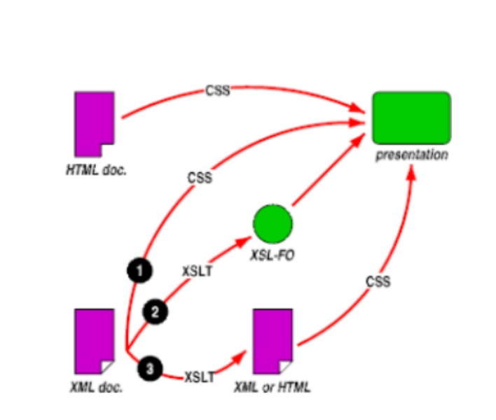

*Hình 1: Cấu trúc CSS, HTML*

Ví dụ:

/* Styling heading */

h1 {

color: blue;

font-size: 24px;

}

/* Styling paragraph */

p {

font-family: Arial, sans-serif;

}

/* Styling links */

a {

text-decoration: none;

color: green;

}

c) Khái niệm JavaScript

JavaScript: JavaScript, theo phiên bản hiện hành, là một ngôn ngữ lập trình được phát triển từ các ý niệm nguyên mẫu. Ngôn ngữ này được dùng rộng rãi cho các trang web (phía người dùng) cũng như phía máy chủ (với Nodejs). Nó vốn được phát triển bởi Brendan Eich tại Hãng truyền thông Netscape với cái tên đầu tiên Mocha, rồi sau đó đổi tên thành LiveScript, và cuối cùng thành JavaScript. Giống Java, JavaScript có cú pháp tương tự C, nhưng nó gần với Self hơn Java. .js là phần mở rộng thường được dùng cho tập tin mã nguồn JavaScript.

Ví dụ:

// Hiển thị thông báo khi click vào nút

document.getElementById("myButton").addEventListener("click", function() {

alert("Button clicked!");

});

// Thay đổi màu nền của trang sau mỗi 2 giây

setInterval(function() {

document.body.style.backgroundColor = "lightblue";

}, 2000);

Bằng cách kết hợp HTML, CSS, và JavaScript, bạn có thể xây dựng các trang web đa dạng, tương tác và thú vị, đáp ứng được nhu cầu của người dùng và các yêu cầu của dự án.

## 2. Các bước xây dựng một website

*- Bước 1: Tìm hiểu về lập trình web*

Nắm vững các ngôn ngữ và công nghệ cơ bản: HTML, CSS và JavaScript.

Tìm hiểu về các khái niệm cơ bản của lập trình web như cấu trúc trang, CSS Box Model, DOM (Document Object Model), và AJAX.

Đọc và học từ các tài liệu, sách, video học trực tuyến hoặc khóa học trực tuyến về lập trình web.

*- Bước 2: Lên ý tưởng cho website*

Xác định mục tiêu của trang web: mục đích, đối tượng người dùng, và yêu cầu cần thiết.

Thu thập ý tưởng và khảo sát thị trường: tìm hiểu về các trang web tương tự và xác định điểm mạnh, điểm yếu của chúng.

Xác định các tính năng cần thiết và xây dựng một kế hoạch chi tiết cho trang web.

*- Bước 3: Tiến hành viết code website*

Bắt đầu với việc tạo ra cấu trúc cơ bản của trang web bằng HTML: xác định các thẻ và phần tử cần thiết.

Sử dụng CSS để thiết kế giao diện cho trang web: xác định bố cục, màu sắc, font chữ và các thuộc tính khác.

Sử dụng JavaScript để làm cho trang web trở nên tương tác và động đậy: thêm các hiệu ứng, xử lý sự kiện và giao tiếp với máy chủ nếu cần.

*- Bước 4: Kiểm tra và tối ưu*

Kiểm tra tính đúng đắn và tính ổn định của trang web trên nhiều trình duyệt và thiết bị khác nhau.

Tối ưu hóa trang web để tăng tốc độ tải trang và cải thiện trải nghiệm người dùng: tối ưu hóa hình ảnh, sử dụng cache, và giảm thiểu mã JavaScript và CSS không cần thiết.

Kiểm tra và sửa lỗi, đảm bảo rằng trang web hoạt động một cách mượt mà và không có vấn đề về tính năng.

## 3. Lý do chọn đề tài

Truyện tranh, một loại hình nghệ thuật hình ảnh, không chỉ là một phần của văn hóa giải trí mà còn là một yếu tố quan trọng trong văn hóa đại chúng hiện đại. Sự phát triển và ảnh hưởng của truyện tranh không chỉ giới hạn trong lĩnh vực giải trí, mà còn lan rộng vào các lĩnh vực khác như văn hóa, nghệ thuật, và thậm chí là giáo dục.

Đối với nhu cầu giải trí: Truyện tranh không chỉ là một hình thức giải trí phổ biến mà còn là một cách thú vị để học hỏi và khám phá câu chuyện. Tạo ra một trang web truyện tranh có thể cung cấp một nền tảng cho các tác phẩm nghệ thuật và văn hóa, từ các câu chuyện giả tưởng đến các bài học giáo dục.

Kết nối cộng đồng: Truyện tranh thường tạo ra một cộng đồng đam mê và sáng tạo. Việc tạo ra một trang web truyện tranh có thể giúp bạn kết nối với các độc giả và nhà sản xuất truyện tranh khác, xây dựng một cộng đồng trực tuyến xung quanh sở thích chung.

Khả năng kinh doanh: Trang web truyện tranh có thể trở thành một cơ hội kinh doanh tiềm năng thông qua quảng cáo, bán truyện tranh, hoặc thuê mua tác phẩm. Nếu có kế hoạch kinh doanh, việc tạo ra một trang web truyện tranh có thể là một cơ hội để kiếm tiền từ sở thích của mình.

Thử nghiệm kỹ năng: Phát triển một trang web truyện tranh không chỉ là một dự án sáng tạo mà còn là một cơ hội để thử nghiệm và phát triển kỹ năng lập trình, thiết kế web và quản lý dự án. Bằng cách làm việc trên dự án này, bạn có thể nâng cao kỹ năng của mình trong lĩnh vực này.

Sự sáng tạo và tự do sáng tạo: Việc tạo ra một trang web truyện tranh cho phép bạn thể hiện sự sáng tạo và tự do sáng tạo của mình. Có thể tự do phát triển các ý tưởng mới, thiết kế giao diện và tạo ra các tính năng độc đáo mà không bị ràng buộc bởi hạn chế nào đó.

Tóm lại, việc làm web truyện tranh không chỉ mang lại niềm vui và sự hài lòng cá nhân mà còn có thể mang lại nhiều cơ hội khác nhau từ kinh doanh đến phát triển kỹ năng và kết nối cộng đồng. Do đó, nhóm quyết định chọn đề tài “Xây dựng trang web dịch và giới thiệu truyện tranh” với mong muốn giới thiệu truyện tranh tiếp cận đến với nhiều người hơn trong tương lai cũng như tạo cho người đọc trải nghiệm một website truyện tranh với nhiều truyện tranh hấp dẫn với giao diện thân thiện và dễ sử dụng.

## 4. Thông tin đồ án

Tạo website thông qua nền tảng Glitch với tên là “MoonStone”. Glitch là một nền tảng phát triển web được thiết kế để đơn giản hóa quá trình tạo ra các ứng dụng web và dự án tương tự. Điều này làm cho việc tạo ra một trang web trở nên dễ dàng hơn đối với cả những người mới bắt đầu và những người có kinh nghiệm trong lập trình.

"Moonstone - Trang web giới thiệu về truyện tranh, dịch truyện miễn phí cho người đọc. Khi vào trang web, độc giả có thể tìm kiếm những mẫu chuyện thú vị để đọc hằng ngày, khám phá các tác phẩm mới và tham gia vào cộng đồng yêu thích truyện tranh."

* **Mục tiêu của dự án:**

- Tạo ra một nền tảng trực tuyến đa dạng và phong phú về truyện tranh, từ các tác phẩm kinh điển đến những câu chuyện mới mẻ và độc đáo.

- Cung cấp dịch vụ dịch truyện miễn phí để đem lại sự tiện lợi và trải nghiệm đọc tốt nhất cho độc giả.

- Xây dựng một cộng đồng truyện tranh mạnh mẽ và sôi động, nơi mọi người có thể chia sẻ, thảo luận và tương tác với nhau.

* **Phạm vi dự án:**

- Trang chủ: Hiển thị các truyện mới cập nhật, danh sách truyện đã hoàn thành và cung cấp tính năng đăng nhập tài khoản.

- Danh sách truyện: Hiển thị danh sách tất cả các truyện đang được làm và đã hoàn thành, giúp độc giả dễ dàng tìm kiếm và chọn lựa.

- Liên hệ: Cung cấp thông tin liên lạc của nhóm phát triển trang web, bao gồm bản đồ, vị trí và địa chỉ liên hệ để hỗ trợ và giao tiếp với độc giả.

* **Chức năng chi tiết của từng phần:**

- Trang chủ: Hiển thị các truyện mới cập nhật và danh sách truyện đã hoàn thành để người đọc dễ dàng tiếp cận.

Tính năng đăng nhập tài khoản cho phép độc giả lưu trữ và quản lý trạng thái đọc của họ.

- Danh sách truyện: Liệt kê tất cả các truyện đang được làm và đã hoàn thành, cung cấp thông tin cơ bản về mỗi tác phẩm.

Tính năng tìm kiếm và lọc truyện theo thể loại, tác giả hoặc từ khóa để người đọc dễ dàng tìm kiếm và lựa chọn.

- Liên hệ: Cung cấp thông tin liên lạc chi tiết của nhóm phát triển, bao gồm địa chỉ, bản đồ và thông tin liên lạc để độc giả có thể gửi phản hồi hoặc yêu cầu hỗ trợ.

Với Moonstone, chúng tôi không chỉ tạo ra một nền tảng trực tuyến cho việc tiếp cận truyện tranh một cách thuận tiện và dễ dàng, mà còn xây dựng một cộng đồng truyện tranh đầy sức sống và sự đa dạng."

## Kế hoạch thực hiện

Quá trình thiết kế website sẽ được tiến hành từ: 20/1/2024 đến 5/5/2024.

|  |  |  |  |  |  |  |
| --- | --- | --- | --- | --- | --- | --- |
| **STT** | **NỘI DUNG CÔNG VIỆC** | **THỜI GIAN 5 THÁNG** | | | | |
| **1/2024** | **2/2024** | **3/2024** | **4/2024** | **5/2024** |
| 1 | Tìm hiểu về lập trình web |  |  |  |  |  |
| 2 | Chọn chủ đề cho website |  |  |  |  |  |
| 3 | Lên ý tưởng giao diện website |  |  |  |  |  |
| 4 | Tiến hành thiết kế website |  |  |  |  |  |
| 5 | Kiểm tra và tối ưu |  |  |  |  |  |
| 6 | Viết luận văn |  |  |  |  |  |
| 7 | Bảo vệ đồ án trước hội đồng |  |  |  |  |  |

# CHƯƠNG 2: TỔNG QUAN ĐỀ TÀI

## Giới thiệu về Moonstone

MoonStone đưa người đọc vào một thế giới phong phú của truyện tranh, nơi họ có thể khám phá các câu chuyện độc đáo, từ những câu chuyện lãng mạn đến phiêu lưu kỳ thú và cả thế giới siêu năng lực.

**Giao diện với màu chủ đạo là màu hồng mang cảm giác thân thiện và dễ thương làm người đọc có hứng thú đọc truyện hơn. Website tạo điều kiện thuận lợi cho việc tìm kiếm và đọc truyện tranh yêu thích. Người dùng có thể dễ dàng lướt qua các danh mục, tìm kiếm theo thể loại, tác giả hoặc tiêu đề để khám phá các tác phẩm mới và cũng như theo dõi những bộ truyện họ quan tâm. Tất cả đều được thiết kế để mang lại trải nghiệm đọc truyện thú vị nhất cho người dùng.**

Hơn nữa, MoonStone còn là một nơi giao lưu, trao đổi và chia sẻ với cộng đồng đam mê truyện tranh rộng lớn. Từ những cuộc thảo luận sâu sắc đến việc chia sẻ suy nghĩ và đánh giá, giúp bạn luôn có cơ hội tìm thấy những người bạn cùng chí hướng.

Tóm lại, MoonStone không chỉ là một nền tảng truyện tranh thông thường, mà còn là một cộng đồng năng động dành cho những người đam mê nghệ thuật truyện tranh.

## Giao diện của Moonstone Team

### 2.1. Trang chủ

Trang chủ của website Moonstone Team được thiết kế một cách tỉ mỉ và chuyên nghiệp, với các thành phần cơ bản như *Menu, Banner, Content Sidebar và Footer* được sắp xếp hợp lý.

1. Thanh Menu:

Thanh Menu ở phía trên cùng của trang web đặt Logo của Moonstone Team ở bên trái, tạo ra một điểm nhấn vững chắc và dễ nhận diện, giúp người dùng dễ dàng tìm kiếm thông tin và tương tác với trang web. Thanh menu được xây dựng như sau:



*Hình 2: Thanh Menu*

Phần bên trái: Logo của team

Phần giữa: các danh mục *Trang Chủ, Danh Sách Truyện, Thể Loại Truyện và Liên Hệ* được đặt trong thẻ a để liên kết với các đường dẫn dẫn đến trang web. Hiệu ứng của Thể Loại được sử dụng bằng jQuery:

* Khi con trỏ chuột hover vào các phần tử có class là "gender-list", phần tử có classlà "tags-header" sẽ được hiển thị xuống dưới bằng hàm slideDown() của jQuery.
* Khi con trỏ chuột rời khỏi các phần tử có class là là "gender-list" hoặc "tags-header" , phần tử có class là "tags-header" sẽ được ẩn đi lên trên bằng hàm slideUp() của jQuery.

Phần bên phải: Các icon được đặt trong thẻ div có class “header-menu-items”. Bao gồm *Thanh Tìm Kiếm, Thông Báo, form Đăng Nhập và Đăng Ký.* Trong đó Form Đăng Ký được thực hiện bằng hàm signup:

* Lấy các giá trị tên người dùng (username), email (email), và mật khẩu (password).
* Sau đó, lấy dữ liệu người dùng đã đăng ký từ localStorage và chuyển đổi thành đối tượng userLogin.
* Thực hiện các bước đăng ký, tên người dùng sẽ được lưu trên localStorage.
* Hiển thị thông báo đăng ký thành công. Form Đăng Nhập được thực hiện bằng hàm login.
* Lấy dữ liệu người dùng đã đăng ký từ localStorage trước đó và chuyển đổi thành đối tượng userLogin.
* Kiểm tra xem người dùng có tồn tại trong dữ liệu đã lưu hay không. Nếu không tồn tại, hiển thị thông báo lỗi và kết thúc hàm.
* Nếu người dùng tồn tại, kiểm tra xem tên người dùng và mật khẩu có khớp với thông tin trong localStorage hay không. Nếu khớp, hiển thị thông báo đăng nhập thành công và chuyển hướng đến trang chủ. Nếu không khớp, hiển thì thị thông báo lỗi.

1. Banner:

Banner của trang web được tạo thành từ 5 hình ảnh đại diện cho các mẫu truyện tranh, thu hút sự chú ý của người dùng ngay từ lần đầu tiên truy cập.

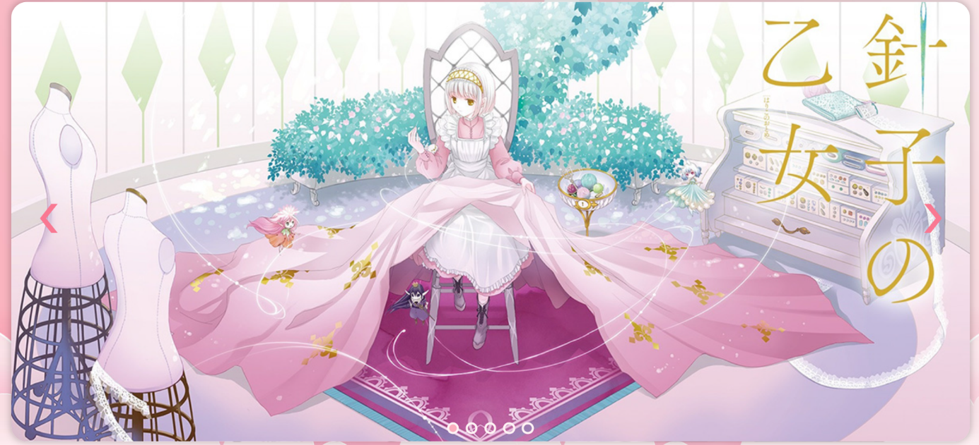

*Hình 3: Banner*

Đầu tiên khai báo biến slideImages lấy tất cả các hình ảnh trong phần tử có class là "slides". Lấy phần tử có class là "next" và gán nó vào biến next. Tương tự như trên, lấy phần tử có class là "prev" và gán vào biến prev. Khởi tạo biến counter để theo dõi vị trí hiện tại của slide, ban đầu đặt là 0 (var counter = 0).

Gắn một sự kiện click cho phần tử next, khi người dùng click vào, sẽ gọi hàm slideNext. Định nghĩa hàm slideNext: Đặt hiệu ứng chuyển động của slide hiện tại là 0.5s (slideImages[counter].style.animation = 'next1 0.5s ease-in forwards’). Kiểm tra nếu slide hiện tại là slide cuối cùng, thì đặt counter về lại 0, còn nếu không thì tăng counter lên 1 (if(counter >= slideImages.length-1){counter = 0;}else{counter++;}).

Gắn một sự kiện click cho phần tử prev, khi người dùng click vào, sẽ gọi hàm slidePrev. Định nghĩa hàm slidePrev: Đặt hiệu ứng chuyển động của slide hiện tại khi di chuyển slide lùi là 0.5s. Kiểm tra nếu slide hiện tại là slide đầu tiên, thì di chuyển đến slide cuối cùng, nếu không, giảm giá trị của counter xuống 1 để di chuyển đến slide trước đó (if(counter == 0){counter = slideImages.length-1;} else {counter--;}).

Hàm setInterval sẽ gọi hàm timer mỗi 5000 và gán kết quả trả về của setInterval cho biến deletInterval miligiây (deletInterval = setInterval(timer, 5000). Điều này có nghĩa là mỗi 5 giây, hàm timer() sẽ được gọi một lần để chuyển slide tiếp theo. Hàm timer() chứa các hành động cần thực hiện khi gọi trong setInterval (slideNext(); indicators();)

Gọi hàm autoSliding() để slide chuyển tự động (autoSliding();)

1. Nội dung:

Phần Content hiển thị danh sách các truyện mới cập nhật, cung cấp cho người dùng cơ hội khám phá những tác phẩm mới nhất. Phần này được chỉnh bằng style CSS để phù hợp với giao diện web hiện tại.

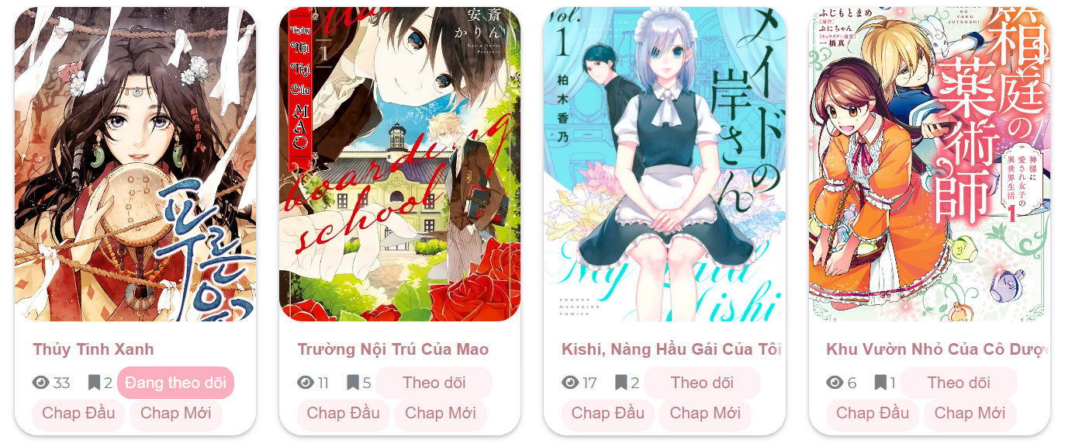

*Hình 4: Hình ảnh truyện*

Số lượt view và trạng thái theo dõi được thực hiện bằng javascript như sau:

Hàm updateFollowers()

* Dùng để cập nhật số lượt xem của các phần tử có class là “.viewCount”.
* Duyệt qua tất cả các phần tử đó và cập nhật giá trị của chúng từ localStorage.
* Sau đó, với mỗi một số lượng tối đa là 12, nó gọi hàm updateFollowerCount() để cập nhật số lượng theo dõi, và kiểm tra trạng thái "đang theo dõi" của mỗi phần tử. Nếu đã được theo dõi, nó cập nhật nội dung của nút theo dõi và thêm class "following".

Các hàm khác:

* countViews(elementId): Tăng số lượt xem của một phần tử và cập nhật giá trị vào localStorage và trên trang web.
* updateFollowerCount(btnId): Cập nhật số lượng người theo dõi cho một phần tử.
* getFollowerCount(btnId): Lấy số lượng người theo dõi từ localStorage.
* setFollowerCount(btnId, count): Thiết lập số lượng người theo dõi cho một phần tử trong localStorage.
* setFollowingState(btnId, isFollowing): Thiết lập trạng thái theo dõi của một phần tử trong localStorage.
* getFollowingState(btnId): Lấy trạng thái theo dõi của một phần tử từ localStorage.
* toggleFollow(btnId): Thực hiện chức năng chuyển đổi trạng thái theo dõi của một phần tử. Nếu đang theo dõi, nó sẽ hủy theo dõi và ngược lại.

1. Thanh bên:

Bên cạnh đó, Sidebar được thiết kế với một *Bảng Xếp Hạng* và *Tổng Hợp* các mẫu truyện, tạo ra một không gian tương tác thú vị và hấp dẫn.

Code JavaScript trong *Bảng Xếp Hạng* này được sử dụng để tải dữ liệu từ một nguồn cụ thể và cập nhật nội dung trang web mỗi giây.

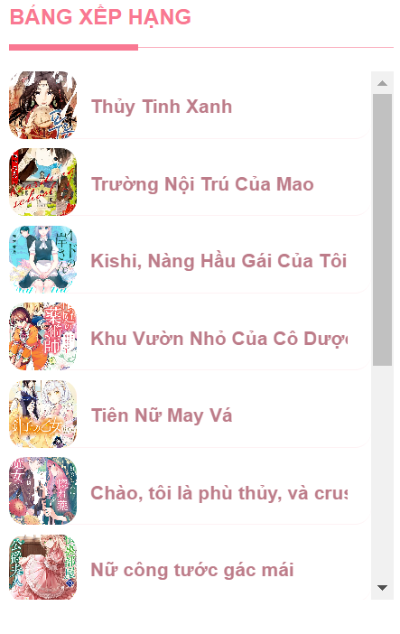

*Hình 5: Bảng xếp hạng*

Trong hàm window.onload(), code sẽ chờ cho đến khi trang web được tải hoàn toàn (‘onload’), sau đó nó sẽ thực hiện các bước sau:

Gọi hàm ‘loadAndUpdateData’ để tải và cập nhật dữ liệu ban đầu.

* Sử dụng ‘setInterval’ để thiết lập một bộ đếm thời gian, mỗi 1000ms (1 giây) nó sẽ thực hiện các bước tải và cập nhật dữ liệu một lần.

Hàm loadAndUpdateData():

- Sử dụng ‘fetch’ để tải dữ liệu từ URL cụ thể ('https://cyan-florentine-ginger.glitch.me/') và chuyển đổi nó thành văn bản.

- Tạo một thẻ ‘<div>‘ tạm thời và gán dữ liệu văn bản đã tải vào nó.

- Sử dụng ‘querySelectorAll’ để lấy tất cả các phần tử có class là “.update” từ dữ liệu văn bản tạm thời.

- Tạo một mảng trống để lưu trữ các phần tử được cập nhật.

- Với mỗi phần tử “.update”, nó lặp qua mỗi phần tử con và xử lý các phần tử có chứa hình ảnh, tiêu đề và số lượt xem.

- Nếu tồn tại các phần tử này, nó sẽ tạo một phần tử ‘<div>‘ mới chứa các phần tử này và thêm vào mảng “elementsArray”

- Cuối cùng, hàm trả về mảng ‘elementsArray’ chứa các phần tử đã được cập nhật.

|  |
| --- |
|  |
|  |  |

Tổng hợp gồm thể loại và từ khóa được đặt trong 2 thẻ <div> có chứa các thẻ <a> dùng để liên kết đến các thể loại và từ khóa truyện có liên quan.

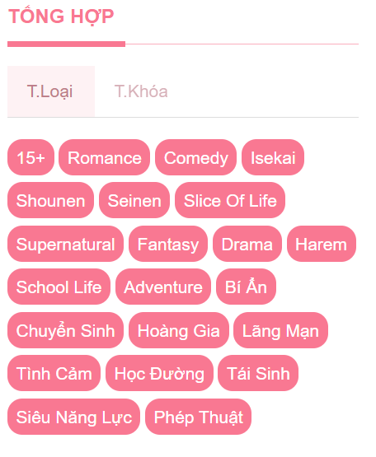

*Hình 6: Bảng tổng hợp*

Code javascript được thực hiện như sau:

* Định nghĩa hai hàm rút gọn ‘a’ và ‘aa’, giúp lấy phần tử đầu tiên hoặc tất cả các phần tử trùng khớp với các điều kiện được chỉ định bằng CSS.
* Lấy tất cả các phần tử có class "tab-item" và "tab-panes" và gán chúng vào các mảng tabs và panes tương ứng.
* Lấy phần tử đầu tiên có lớp CSS "tab-item" và "active" và gán vào biến tabActive.
* Duyệt qua mỗi phần tử trong mảng tabs bằng cách sử dụng forEach (tabs.forEach((tab, index) => {const pane = panes[index]), với mỗi phần tử sẽ thực hiện các hành động sau: Gán phần tử tương ứng trong mảng panes vào biến pane.
* Gắn một sự kiện click cho từng tab, khi người dùng click vào, sẽ thực hiện các hành động sau: Loại bỏ lớp "active" khỏi tab và tab pane hiện tại bằng cách sử dụng hàm a(".tab-item.active").classList.remove("active") và a(".tab-panes.active").classList.remove("active"). Thêm lớp "active" cho tab được click và tab pane tương ứng bằng cách sử dụng this.classList.add("active") và pane.classList.add("active"). Kết quả là, khi người dùng click vào một tab, nó sẽ trở thành tab hiện đang active và hiển thị nội dung tương ứng của nó.

1. Footer:

Cuối cùng, phần Footer được chia thành 4 cột chính, trong đó có Logo để đẩy lên đầu trang web, thông tin về Bản Quyền của các tác phẩm gốc và dịch thuật, các Quy Định và Nội Quy của trang web, cùng với các liên kết theo dõi trên các trang mạng xã hội như Facebook, Instagram và Email. Điều này tạo ra một kết thúc hoàn hảo cho trang web, đồng thời cung cấp cho người dùng một cách tiếp cận linh hoạt và đầy đủ thông tin.



*Hình 7: Footer*

### 2.2. Liên hệ

Trang Liên Hệ trên website Moonstone Team là một nơi tương tác quan trọng giữa người dùng và trang web, với một kết hợp thông tin hữu ích và cơ hội cho người dùng để gửi phản hồi và liên hệ trực tiếp với đội ngũ quản lý.

Bên trái của trang Liên Hệ là phần Form Đóng Góp Ý Kiến, nơi mà độc giả có thể chia sẻ ý kiến của họ với website. Form này bao gồm các trường thông tin như Họ, Tên, Email, Số Điện Thoại và Ý Kiến, giúp cho việc gửi thông điệp trở nên dễ dàng và thuận tiện.

Ở phía bên phải của trang Liên Hệ là phần Thông Tin Liên Hệ của website, cung cấp cho người dùng các cách liên hệ trực tiếp. Đây bao gồm Địa Chỉ, Email và Số Điện Thoại Tổng Đài, giúp người dùng có thể chọn cách liên hệ phù hợp nhất với họ.

Phía dưới phần thông tin liên hệ là Bản Đồ Hướng Dẫn, cung cấp một cái nhìn trực quan về vị trí hoạt động của Moonstone. Bản đồ này không chỉ giúp người dùng hiểu rõ hơn về vị trí địa lý của Moonstone mà còn cung cấp thông tin hữu ích về cách đến đó, tạo ra một trải nghiệm liên hệ toàn diện và dễ dàng cho người dùng. Điều này không chỉ giúp tăng cường sự tin cậy mà còn tạo ra một cảm giác thân thiện và tiếp cận cho người dùng.

### 2.3. Trang truyện

|  |
| --- |
|  |
|  |  |

1. Link menu:

Dùng ul và li để tạo ra thanh hiển thị các link, thêm hiệu ứng chuyển màu khi di chuột vào link.

|  |
| --- |
|  |
|  |  |

1. Information (Thông tin truyện):

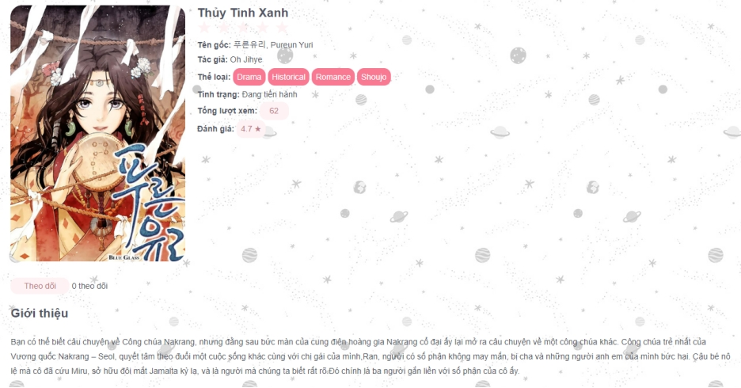

*Hình 8: Thông tin về truyện*

Chèn ảnh và thông tin của truyện, giới thiệu, và đánh giá, theo dõi, lượt xem truyện.

|  |
| --- |
|  |
|  | *Hình 9: Nút theo dõi* |

Với theo dõi truyện: Giữ nguyên code giống bên trang chủ, chỉ chỉnh style hiển thị, và đổi “Đang theo dõi” thành “Bỏ theo dõi”.

Với lượt xem truyện: Dùng code để tính số lượt làm mới (tải lại) trang truyện đó và tự động cập nhật lên số lượt xem. Giải thích rõ hơn là:

Hàm updateVisitCount():

* Hàm này được sử dụng để cập nhật số lượt truy cập vào trang và hiển thị nó trên trang web.
* Trước tiên, nó kiểm tra xem liệu đã có dữ liệu về số lượt truy cập trong localStorage hay chưa.
* Nếu đã tồn tại, nó tăng giá trị số lượt truy cập lên 1 đơn vị và cập nhật lại trong localStorage.
* Nếu chưa tồn tại, nó đặt giá trị của số lượt truy cập là 1 và lưu vào localStorage.
* Cuối cùng, nó hiển thị giá trị số lượt truy cập lên trang web thông qua phần tử có id là 'visitCount'.

Hàm pageLoaded():

* Được gọi khi trang web được tải hoàn toàn.
* Chức năng của nó là gọi hàm updateVisitCount() để cập nhật số lượt truy cập khi trang được tải.

Sự kiện 'load' trên window:

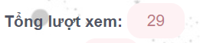

*Hình 10: Tổng lượt xem*

* Gắn một sự kiện lắng nghe 'load' trên window, khi trang web được tải hoàn toàn, hàm updateVisitCount() sẽ được gọi để cập nhật số lượt truy cập.

Với đánh giá truyện: Được tính trung bình cộng của mỗi lượt chọn. Dùng code để hiển thị số sao được đánh giá cho truyện và được lưu trữ lại sau mỗi lần làm mới trang web, dùng style để hiệu chỉnh hiệu ứng và màu của ngôi sao.

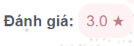

*Hình 11: Trung bình cộng lượt đánh giá*

Nội dung cụ thể như sau:

Biến và kiểm tra Local Storage:

* Khai báo các biến currentRating, totalStars và ratingCount để theo dõi số liệu về đánh giá.
* Kiểm tra xem liệu đã lưu trữ các giá trị về đánh giá trong Local Storage chưa. Nếu có, nó sẽ cập nhật các biến này với các giá trị từ Local Storage và gọi hàm updateRatingValue() để cập nhật hiển thị.

Hàm updateLocalStorage():

* Hàm này dùng để cập nhật dữ liệu vào Local Storage một cách an toàn. Nó sử dụng try...catch để xử lý trường hợp Local Storage không khả dụng hoặc đã đầy.

Hàm rateStar(star):

* Được gọi khi người dùng chọn một số sao để đánh giá.
* Cập nhật các biến totalStars, ratingCount và currentRating dựa trên số sao được chọn.Gọi hàm highlightStars(star) để làm nổi bật số sao đã chọn.
* Cuối cùng, lưu trữ kết quả vào Local Storage thông qua hàm updateLocalStorage().

Hàm highlightStars(star):

* Dùng để làm nổi bật số sao đã được chọn bằng cách thêm class 'active' cho các sao có vị trí nhỏ hơn hoặc bằng số sao đã chọn, và loại bỏ class này cho các sao còn lại.

Hàm updateRatingValue():

|  |  |
| --- | --- |
|  |  |

* Cập nhật giá trị số đánh giá trung bình (currentRating) lên trang web, làm tròn tới 1 chữ số thập phân và hiển thị.

1. Chapter (Danh sách chương):



*Hình 12: Danh sách chương*

Hiệu chỉnh màu và hình dáng của thanh này, để cho màu liên tục đổi qua lại tạo hiệu ứng chuyển màu với @keyframes colorShift.

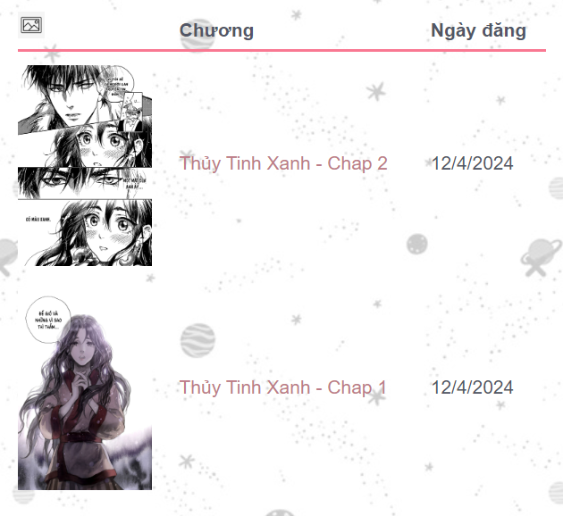

*Hình 13: Các chapter*

|  |
| --- |
|  |
|  |  |

Table_chapter: Tạo bảng table cho phần này để hiển thị các chương truyện với vị trí đều nhau. Dùng thead là head của table, tbody là body của table. Trong table hiển thị hình ảnh minh họa chương, tên chương, ngày đăng. Thêm hiệu ứng để chuyển màu đường link khi di chuột vào.

1. Thảo luận:

|  |
| --- |
|  |
|  |  |

Tựa đề làm hiệu ứng tương tự với “Danh sách chương”.

|  |
| --- |
|  |
|  | *Hình 14: Phần bình luận* |

Nội dung của thảo luận gồm có tên của người bình luận và nội dung bình luận. Bình luận sẽ được hiển thị gồm 2 phần trên kèm hình ảnh đại diện dễ thương.

Thêm code để hiển thị và lưu trữ bình luận trên trang web.

Sự kiện 'DOMContentLoaded':

* Khi trang web đã được tải và cây DOM hoàn chỉnh, sự kiện 'DOMContentLoaded' được kích hoạt.
* Một hàm callback được gắn vào sự kiện này để thực hiện các hành động sau khi trang đã sẵn sàng.
* Lấy các phần tử DOM:
* Lấy tham chiếu tới form bình luận (commentForm) và container để hiển thị bình luận (commentContainer).

Hàm displayComments():

* Lấy dữ liệu bình luận từ Local Storage và hiển thị chúng trên trang.
* Nếu không có dữ liệu, nó sẽ tạo ra một mảng rỗng.
* Mỗi bình luận sẽ được tạo thành một phần tử div và thêm vào container bình luận.

Hiển thị bình luận khi trang tải:

Gọi hàm displayComments() để hiển thị các bình luận đã lưu trữ khi trang được tải.

Gửi form:

* Gắn một sự kiện lắng nghe 'submit' vào form bình luận để xử lý khi người dùng gửi một bình luận.
* Hủy bỏ hành động mặc định của form để trang không tải lại.
* Lấy thông tin về tên người dùng và nội dung bình luận từ các trường nhập.
* Thêm bình luận mới vào Local Storage.
* Gọi lại hàm displayComments() để cập nhật trang web với bình luận mới.
* Đặt lại giá trị của các trường nhập trong form.

### 2.4. Chương truyện

1. Back-to-top (Nút để trở về vị trí đầu trang):



*Hình 15: Nút trở về vị trí đầu trang khi đọc truyện*

Nút này sẽ xuất hiện mỗi khi kéo trang xuống dưới, dùng để trở lại vị trí trên cùng của trang truyện. Hiệu chỉnh style cho hợp với chủ đề chung và viết code như sau:

Hàm tự gọi không tên:

Được sử dụng để định nghĩa một phạm vi cục bộ, tránh ảnh hưởng không gian toàn cục.

Hàm scrollFunction():

Kiểm tra vị trí cuộn của trang.

Nếu vị trí cuộn lớn hơn 20 pixel từ đầu trang (document.body.scrollTop hoặc document.documentElement.scrollTop), thì hiển thị nút cuộn lên đầu trang; ngược lại, ẩn nút đó.

Hàm scrollTopFunction():

* Dùng để cuộn trang lên đầu.
* Đặt giá trị cuộn của thẻ body và thẻ html về 0 để cuộn lên đầu trang.

Sự kiện window.onscroll:

* Đặt một hàm xử lý cho sự kiện cuộn trang.
* Khi trang được cuộn, hàm scrollFunction() sẽ được gọi để kiểm tra và hiển thị hoặc ẩn nút cuộn lên đầu trang.

Sự kiện onclick của nút cuộn lên đầu:

* Đặt một hàm xử lý cho sự kiện click của nút cuộn lên đầu trang.
* Khi nút được nhấp, hàm scrollTopFunction() sẽ được gọi để cuộn trang lên đầu.

|  |
| --- |
|  |
|  |  |

1. Name-chapter:

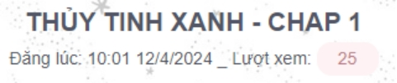

*Hình 16: Tên truyện trong các chapter*

Chỉnh style và màu, số lượt xem theo số lần làm mới trang web có code giống như bên “Trang truyện”.

1. Back-up:



*Hình 17: Nút trước, sau*

Nút “Trước” và “Sau” dùng để chuyển chương. Nếu ở chương đầu tiên sẽ có hiệu ứng làm mờ chữ “Trước”, còn nếu ở chương mới nhất sẽ có hiệu ứng làm mờ chữ “Sau”. Ở đây chỉ dùng style và đổi tên class, không dùng css.

Nút “Chọn chap” dùng để hiển thị các chương hiện có của bộ truyện và cho phép đi đến chương mình muốn, thêm hiệu ứng nháy nếu nhấn vào. Code css cụ thể gồm:

Hàm window.onload:

* Được gọi khi toàn bộ trang đã được tải hoàn toàn.
* Lấy tất cả các phần tử có class là "menu-chapter" bằng cách sử dụng document.querySelectorAll(".menu-chapter").

Vòng lặp forEach:

* Duyệt qua mỗi phần tử được chọn và gắn một hàm lắng nghe sự kiện "change" cho mỗi hộp chọn.

Hàm xử lý sự kiện:

* Khi giá trị của hộp chọn thay đổi, hàm này được gọi.
* Nó lấy giá trị được chọn bằng cách sử dụng this.value.
* Dựa vào giá trị được chọn, nó thiết lập một biến link tương ứng với URL mà trình duyệt sẽ chuyển hướng đến.

Câu lệnh window.location.href = link:

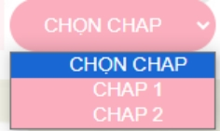

*Hình 18: Nút chọn chapter*

Khi giá trị của hộp chọn thay đổi, trình duyệt sẽ chuyển hướng đến URL được chỉ định trong biến link.

1. Entry-content (Ảnh của chương truyện):

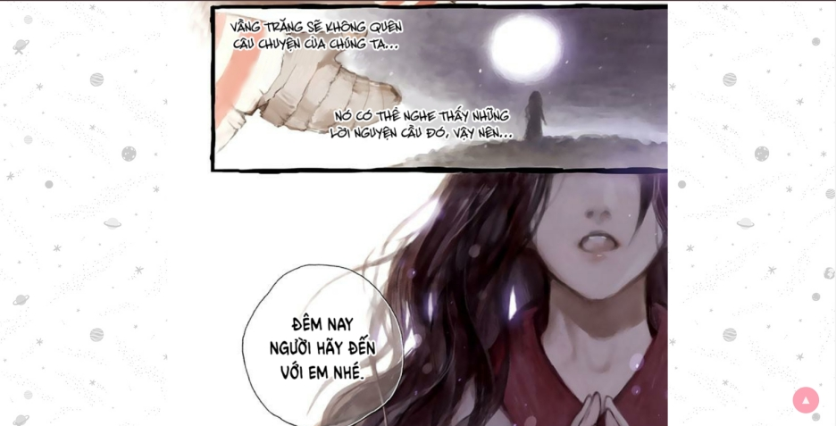

*Hình 19: Ảnh truyện*

Đăng ảnh lên imgur rồi dẫn đường liên kết vô code, chỉnh kích thước và vị trí ảnh cho đều nhau

1. Comment-form (Bình luận truyện):

Tạo form bình luận và chỉnh style, sau đó viết code để bình luận hiển thị và lưu lại sau mỗi lần bình luận.

Sự kiện 'DOMContentLoaded':

- Khi trang web được tải và cây DOM hoàn chỉnh, sự kiện 'DOMContentLoaded' được kích hoạt.Một hàm callback được gắn vào sự kiện này để thực hiện các hành động sau khi trang đã sẵn sàng.

Lấy các phần tử DOM:

- Lấy tham chiếu tới form bình luận (commentForm) và container để hiển thị bình luận (commentContainer).

Hàm displayComments():

* Lấy dữ liệu bình luận từ Local Storage và hiển thị chúng trên trang.
* Nếu không có dữ liệu, nó sẽ tạo ra một mảng rỗng.
* Mỗi bình luận được tạo thành một phần tử div và thêm vào container bình luận.

Hiển thị bình luận khi trang tải:

* Gọi hàm displayComments() để hiển thị các bình luận đã lưu trữ khi trang được tải.

Gửi form:

* Gắn một sự kiện 'submit' vào form bình luận để xử lý khi người dùng gửi một bình luận.
* Hủy bỏ hành động mặc định của form để trang không tải lại.
* Lấy thông tin về tên người dùng và nội dung bình luận từ các trường nhập.
* Thêm bình luận mới vào Local Storage.
* Gọi lại hàm displayComments() để cập nhật trang web với bình luận mới.
* Đặt lại giá trị của các trường nhập trong form.

# CHƯƠNG 3: ƯU, NHƯỢC ĐIỂM CỦA WEBSITE

## Ưu điểm

* Dễ tiếp cận và tiện lợi:

Các trang web truyện tranh cho phép người đọc truy cập và đọc truyện từ mọi nơi với điều kiện chỉ cần kết nối internet. Điều này mang lại sự tiện lợi đặc biệt cho những người không có thời gian hoặc khả năng để mua sách truyện hoặc tạp chí truyện tranh từ cửa hàng.

* Đa dạng và phong phú:

Các trang web truyện tranh thường có một kho tàng truyện tranh đa dạng và phong phú, từ các tác phẩm kinh điển đến những câu chuyện mới mẻ và độc đáo. Người đọc có thể dễ dàng chọn lựa từ hàng ngàn tác phẩm truyện tranh khác nhau, từ nhiều thể loại và phong cách khác nhau.

* Miễn phí hoặc chi phí thấp:

Nhiều trang web truyện tranh cung cấp dịch vụ miễn phí hoặc chi phí rất thấp so với việc mua sách truyện hoặc tạp chí truyện tranh. Điều này làm giảm ngưỡng về tài chính và tạo điều kiện thuận lợi cho nhiều người đọc.

* Tính tương tác và tiện ích:

Các trang web truyện tranh thường cung cấp các tính năng tương tác như ghi chú, đánh dấu trang, chia sẻ truyện và đánh giá. Điều này giúp người đọc tương tác với nội dung và chia sẻ trải nghiệm của họ với cộng đồng.

* Cập nhật nhanh chóng:

Trang web truyện tranh thường có khả năng cập nhật nhanh chóng, đảm bảo người đọc luôn có thể tiếp cận các truyện mới nhất và không bị lạc hậu so với các phiên bản in ấn.

## 2. Nhược điểm

- Vấn đề bản quyền:

Một số trang web truyện tranh có thể gặp phải vấn đề về bản quyền khi phát hành truyện không có sự cho phép của tác giả hoặc nhà xuất bản. Điều này có thể gây tranh cãi và vấn đề pháp lý cho trang web đó.

* Chất lượng hình ảnh và dịch thuật:

Một số trang web có thể không đảm bảo chất lượng hình ảnh cao hoặc dịch thuật chính xác, gây khó khăn cho người đọc trong việc hiểu và thưởng thức truyện. Điều này có thể làm mất đi một phần trải nghiệm của người đọc.

* Quảng cáo và giao diện không mong muốn:

Một số trang web truyện tranh có thể có quảng cáo quá nhiều hoặc sử dụng giao diện không mong muốn, làm giảm trải nghiệm của người đọc và gây khó chịu.

* Phụ thuộc vào kết nối internet:

Truy cập truyện tranh trên trang web yêu cầu một kết nối internet ổn định. Nếu không có kết nối, người đọc sẽ không thể truy cập vào nội dung, điều này có thể làm giảm trải nghiệm người dùng.

* Rủi ro về bảo mật và quyền riêng tư:

Một số trang web truyện tranh có thể gặp phải vấn đề về bảo mật và quyền riêng tư của người đọc, đặc biệt là khi yêu cầu đăng nhập thông tin cá nhân. Điều này có thể làm mất đi sự tin cậy và hỗn loạn cho trang web đó.

1. **Hướng phất triển web trong tương lai:**

Phát triển một trang web truyện tranh trong tương lai đòi hỏi sự chú ý đến xu hướng công nghệ mới, trải nghiệm người dùng tốt hơn và cung cấp nội dung độc đáo và phong phú.

* Sử dụng công nghệ mới:

Đảm bảo rằng trang web sử dụng các công nghệ mới nhất như HTML, CSS và JavaScript để tối ưu trải nghiệm người dùng và đảm bảo tính tương thích trên nhiều thiết bị khác nhau.

Khám phá và tích hợp các công nghệ như Progressive Web Apps (PWA) để cung cấp trải nghiệm người dùng tương tự ứng dụng di động trên web.

* Nâng cao chất lượng nội dung:

Tạo ra và cung cấp nội dung độc đáo, chất lượng cao và phong phú về truyện tranh từ nhiều tác giả và nghệ sĩ khác nhau.

Khuyến khích sự đa dạng trong thể loại và phong cách truyện tranh để thu hút đối tượng độc giả rộng lớn.

* Tăng cường tính tương tác và cộng đồng:

Tích hợp tính năng tương tác như hệ thống đánh giá, bình luận, chia sẻ và gợi ý truyện để tạo ra một cộng đồng truyện tranh sôi động và thú vị.

Tạo ra các sự kiện và hoạt động tương tác như cuộc thi tranh vẽ, buổi trò chuyện trực tuyến với tác giả và nghệ sĩ, để kích thích sự tham gia của cộng đồng.

* Bảo mật và quyền riêng tư:

Đảm bảo rằng trang web tuân thủ các tiêu chuẩn bảo mật và quyền riêng tư, bao gồm mã hóa dữ liệu, xác thực hai yếu tố và bảo vệ thông tin cá nhân của người dùng.

Cung cấp các công cụ và tùy chọn cho người dùng để kiểm soát và quản lý quyền riêng tư của họ trên trang web.

* Đổi mới và theo dõi xu hướng:

Liên tục đổi mới và theo dõi xu hướng mới trong ngành công nghiệp truyện tranh và công nghệ thông tin để duy trì tính cạnh tranh và tiếp tục phát triển trang web.

Duy trì một quy trình cập nhật và cải tiến liên tục dựa trên phản hồi từ người dùng và sự phát triển của công nghệ.

# DANH MỤC HÌNH ẢNH TRANG WEB VÀ CODE

## Trang chủ

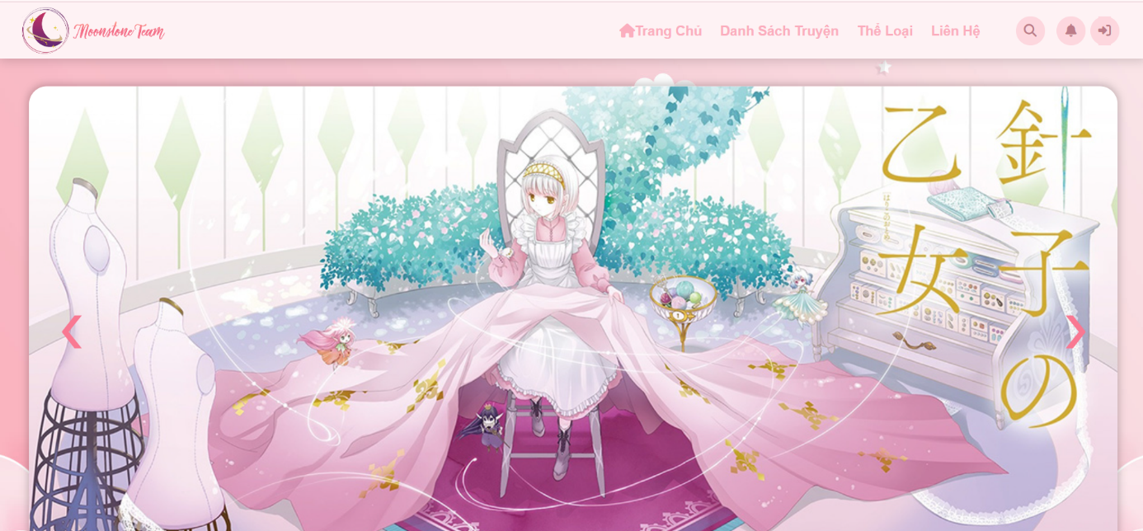

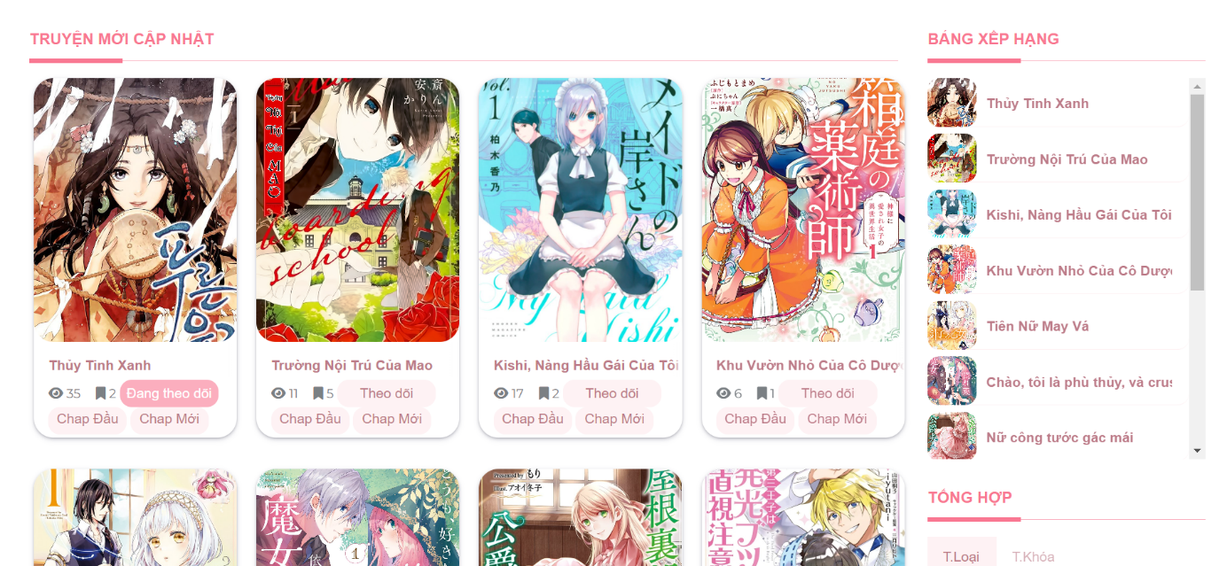

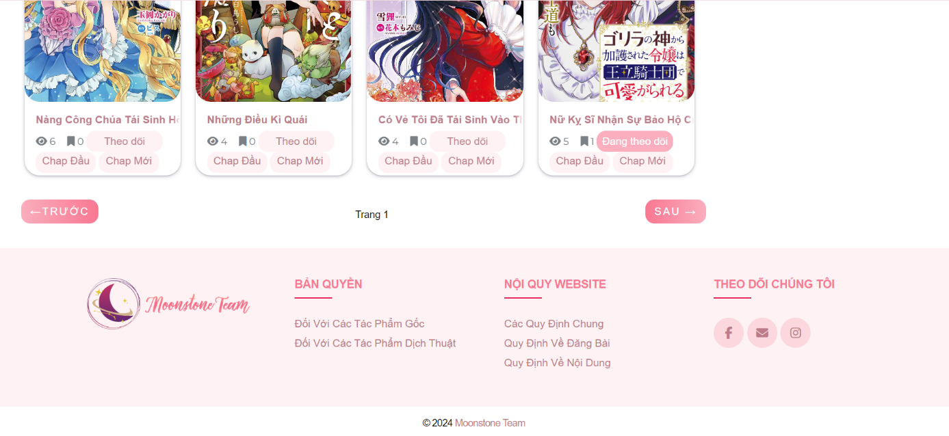

## Trang truyện

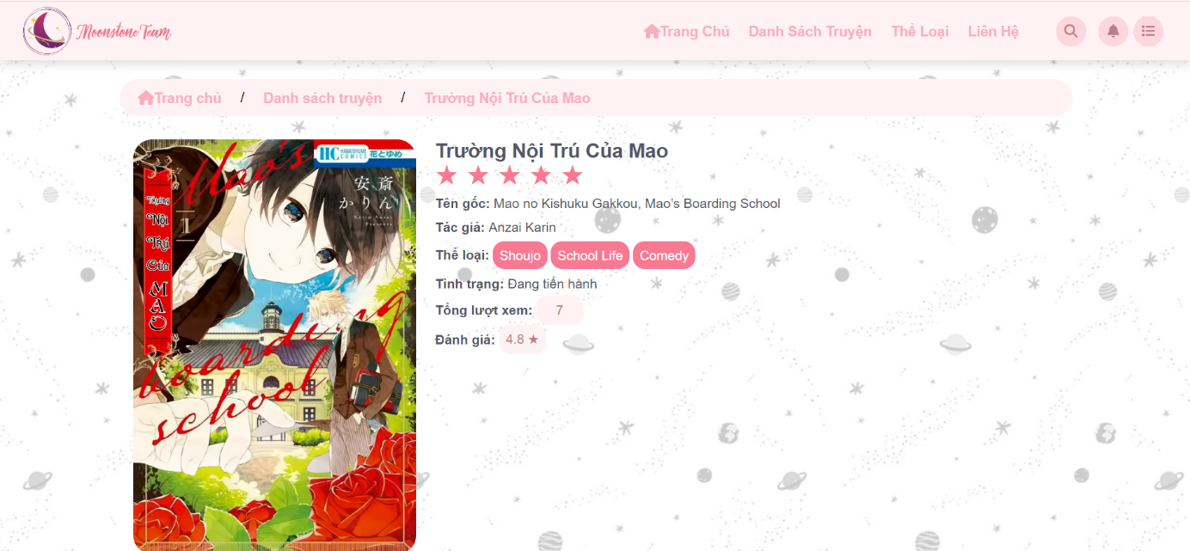

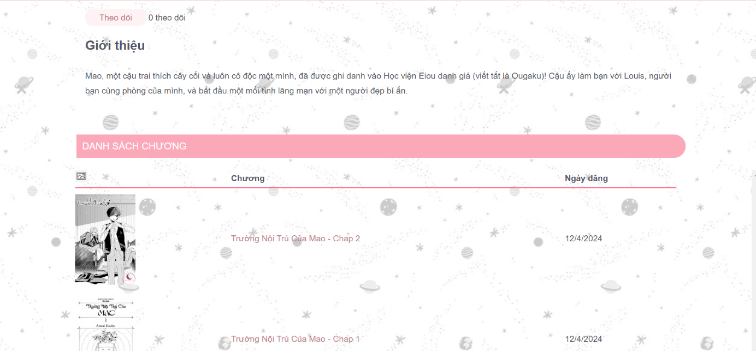

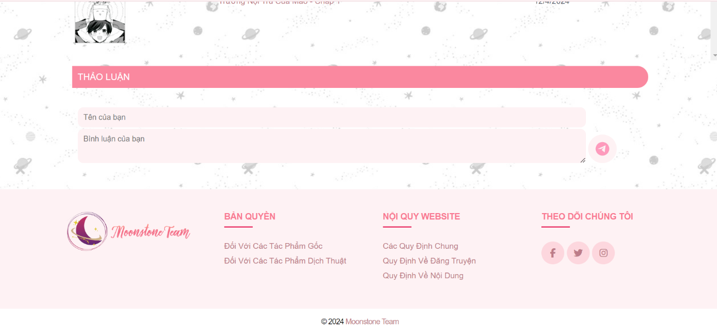

## Chương truyện

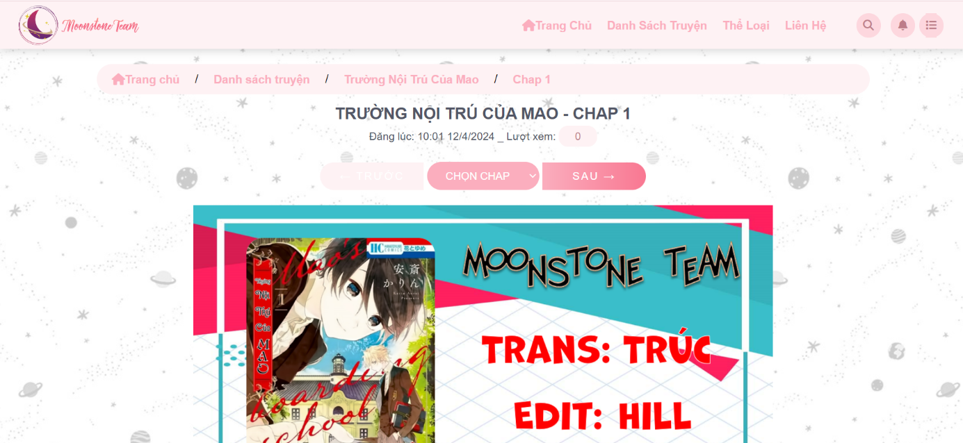

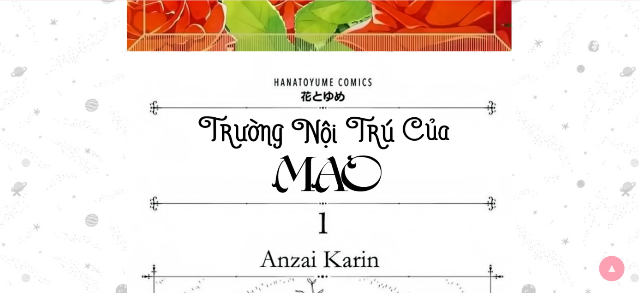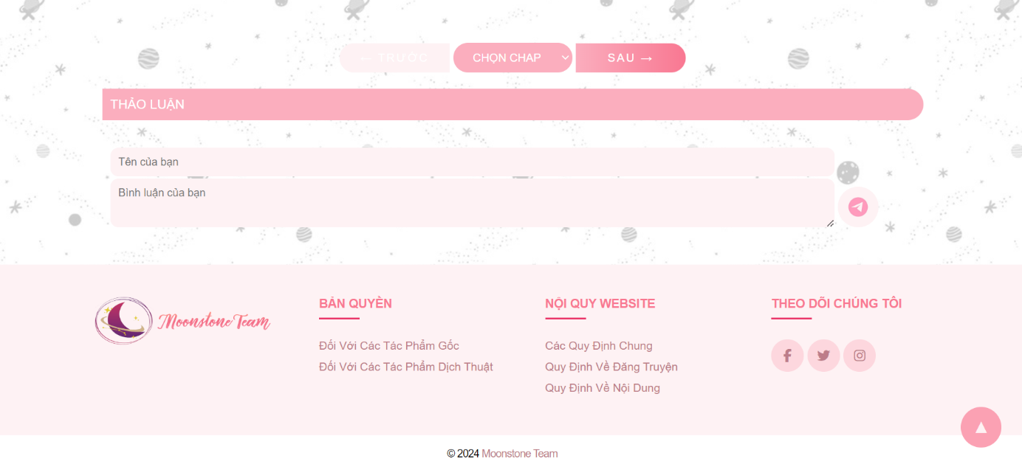

## Đăng ký, Đăng nhập

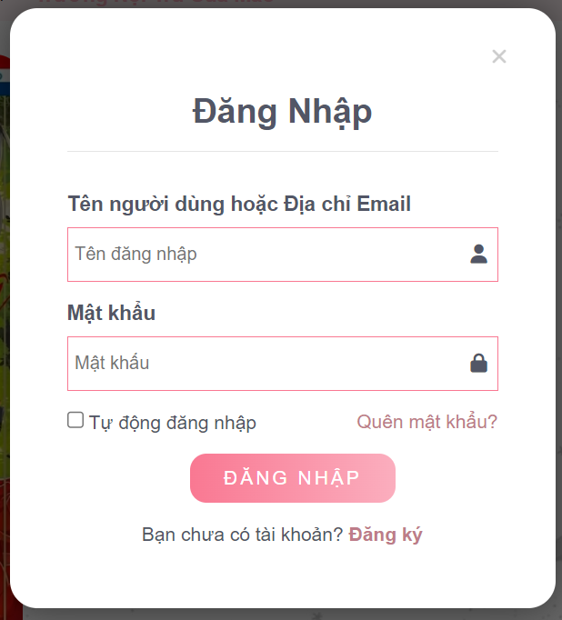

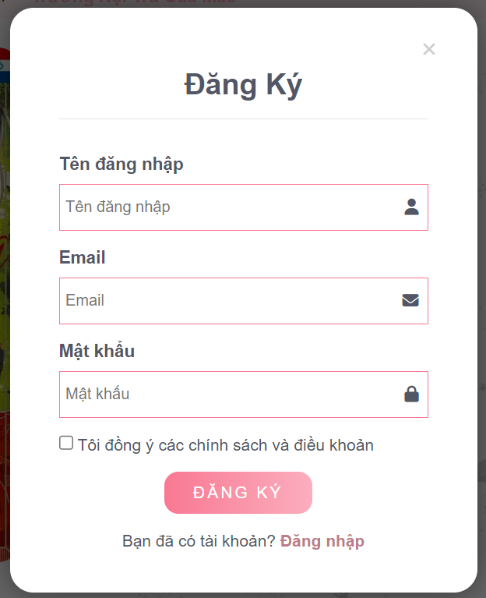

## Code HTML

<!DOCTYPE html>

<html lang="en">

<head>

<meta charset="utf-8" />

<meta name="viewport" content="width=device-width, initial-scale=1" />

<link rel="icon" href="https://cdn.glitch.global/2a15cf01-c848-4da5-884f-bf8b4b4783b8/logo_MoonStone_New-removebg.png?v=1710657452693" />

<link rel="stylesheet" href="https://cdnjs.cloudflare.com/ajax/libs/font-awesome/6.5.1/css/all.min.css" />

<link rel="stylesheet" href="/style.css" />

<script src="https://ajax.googleapis.com/ajax/libs/jquery/3.6.0/jquery.min.js"></script>

<script>

jQuery.noConflict();

(function($) {

$(document).ready(function() {

$(".tags-header").hide();

$(".gender-list").mouseenter(function() {

$(".tags-header").slideDown();

});

$(".gender-list, .tags-header").mouseleave(function() {

$(".tags-header").slideUp();

});

});

})(jQuery);

</script>

<script>

function toggleSearch() {

var searchBox = document.getElementById("search-box");

var searchInput = searchBox.querySelector("input[type='text']");

if (searchBox.style.display === "none" || searchBox.style.display === "") {

searchBox.style.display = "block";

searchInput.focus();

} else {

searchBox.style.display = "none";

searchInput.value = "";

}

}

</script>

<script>

</script>

<script src="/script.js" defer></script>

<title>MoonStone Team</title>

</head>

<body>

<header>

<div class="navbar">

<nav class="navbar-header">

<div class="header-menu">

<a href="https://cyan-florentine-ginger.glitch.me/">

<img class="logo-team" src="https://cdn.glitch.global/c2c72d3d-385b-4ce0-afb8-3225dc1ee39c/logo%20mtt%201.png?v=1712059288320" alt="" title="Moonstone Team" width="100%" height="58px">

</a>

<div class="header-menu-name">

<ul>

<li><a href="https://cyan-florentine-ginger.glitch.me/"><i class="fa-solid fa-house"></i>Trang Chủ</a></li>

<li><a href="https://efficient-crocus-guardian.glitch.me/">Danh Sách Truyện</a></li>

<li class="gender-list"><a href="https://sprout-scintillating-dart.glitch.me/">Thể Loại</a>

<div class="tags-header">

<a href="">Romance</a>

<a href="">Isekai</a>

<a href="">Shoujo</a>

<a href="">Slice Of Life</a>

<a href="">Supernatural</a>

<a href="">Fantasy</a>

<a href="">Romance Comedy</a>

<a href="">School Life</a>

<a href="">Historical</a>

<a href="">Gender Bender</a>

<a href="">Bí Ẩn</a>

<a href="">Chuyển Sinh</a>

<a href="">Tình Cảm</a>

<a href="">Tái Sinh</a>

<a href="">Phép Thuật</a>

</div>

</li>

<li><a href="https://scented-mire-mandrill.glitch.me/">Liên Hệ</a></li>

</ul>

</div>

<div class="header-menu-items">

<div class="search-item" onclick="toggleSearch()">

<i class="fa-solid fa-magnifying-glass" aria-hidden="true"></i>

<div class="search-box" id="search-box">

<input type="text" placeholder="Tìm kiếm truyện..." required/>

<input type="button" value="Tìm kiếm" required/>

</div>

</div>

<div class="notification">

<div id="notificationBell" class="fa-solid fa-bell"></div>

<div id="notificationBox" class="notification-box"></div>

</div>

<div class="login-list" onclick="toggleMenu()">

<i id="loginIcon" class="fa-solid fa-right-to-bracket"></i>

</div>

<div id="userLogin" class="login-list" onclick="toggleMenu()">

<img src= "https://cdn.glitch.global/3d003f97-a3d9-46e2-8c33-e61638ee9ad0/avatar%20icon.jpg?v=1712930925563" alt="Avatar" class="avatar">

</div>

</div>

</div>

<div class="sub-menu-wrap" id="sub-menu-wrap">

<div class="sub-menu">

<div class="list-info">

<a href="https://cyan-florentine-ginger.glitch.me/" class="sub-menu-link">

<i class="fa-solid fa-house"></i>

<p>Trang Chủ</p>

</a>

<a href="https://efficient-crocus-guardian.glitch.me/" class="sub-menu-link">

<p>Danh Sách Truyện</p>

</a>

<a href="https://mangrove-coconut-wilderness.glitch.me/" class="sub-menu-link">

<p>Đã Hoàn Thành</p>

</a>

<button class="btnLogin-popup">

<p>Đăng Nhập</p>

</button>

</div>

</div>

</div>

<div class="login-wrapper-container">

<div class="login-wrapper">

<span class="icon-close">

<i class="fa-solid fa-xmark"></i>

</span>

<div class="form-box login">

<h4>

Đăng Nhập

</h4>

<form action="#" onsubmit="login()">

<div class="input-box">

<label>Tên người dùng hoặc Địa chỉ Email</label>

<span class="icon-login"><i class="fa-solid fa-user"></i></span>

<input id="username1" type="Tên đăng nhập" placeholder="Tên đăng nhập" required>

</div>

<div class="input-box">

<label>Mật khẩu</label>

<span class="icon-login password-toggle" onclick="togglePasswordVisibility('password1')"><i class="fa-solid fa-eye"></i></span>

<input id="password1" type="Mật khẩu" placeholder="Mật khẩu" required>

</div>

<div class="remember-forgot">

<label><input type="checkbox">Tự động đăng nhập</label>

<a href="#">Quên mật khẩu?</a>

</div>

<button type="submit" class="login-btn">

Đăng nhập

</button>

<div class="login-register">

<p> Bạn chưa có tài khoản?

<a href="#" class="register-link">Đăng ký</a>

</p>

</div>

</form>

</div>

<div class="form-box register">

<h4>

Đăng Ký

</h4>

<form action="#" onsubmit="signup()">

<div class="input-box">

<label>Tên đăng nhập</label>

<span class="icon-login"><i class="fa-solid fa-user"></i></span>

<input id="username" type="Tên đăng nhập" placeholder="Tên đăng nhập" required>

</div>

<div class="input-box">

<label>Email</label>

<span class="icon-login"><i class="fa-solid fa-envelope"></i></span>

<input id="email" type="Email" placeholder="Email" required>

</div>

<div class="input-box">

<label>Mật khẩu</label>

<span class="icon-login password-toggle" onclick="togglePasswordVisibility('password1')"><i class="fa-solid fa-eye"></i></span>

<input id="password" type="Mật khẩu" placeholder="Mật khẩu" required>

</div>

<div class="remember-forgot">

<label><input id="agree" type="checkbox" required>Tôi đồng ý các chính sách và điều khoản</label>

</div>

<button type="submit" class="login-btn">

Đăng ký

</button>

<div class="login-register">

<p> Bạn đã có tài khoản?

<a href="#" class="login-link">Đăng nhập</a>

</p>

</div>

</form>

</div>

</div>

</div>

</nav>

<div id="alertError" class="alert-error">

<span class="close-btn" onclick="hideAlert()">×</span>

Tên đăng nhập hoặc mật khẩu không đúng.

</div>

</div>

<div id="usernameDisplay"></div>

<div class="banner">

<div class="slide-container">

<div class="slides">

<a href="https://winter-ionized-perch.glitch.me/" alt="Tiên nữ may vá"><img src="https://cdn.glitch.global/216d7ca7-bc37-4997-9d8f-e3c6e5d298e7/20f4e4d5174d5bd0da3b262882170c11.jpg?v=1711893969476" class="active"></a>

<a href="https://majestic-navy-shrimp.glitch.me/" alt="Nữ kỵ sĩ nhận sự bảo hộ của thần Gorilla được quân đội hoàng gia yêu mến"><img src="https://cdn.glitch.global/2a15cf01-c848-4da5-884f-bf8b4b4783b8/6db89b734c75b4ae%20(1).jpg?v=1711912050380"></a>

<a href="https://lavender-material-chemistry.glitch.me/" alt="Chào, tôi là phù thủy, và crush muốn tôi chế tạo tình dược"><img src="https://cdn.glitch.global/216d7ca7-bc37-4997-9d8f-e3c6e5d298e7/falqwkmvka8mdro.jpg?v=1711894755177"></a>

<a href="" alt="Nhân vật phản diện tái sinh vào thế giới quý tộc khét tiếng"><img src="https://cdn.glitch.global/216d7ca7-bc37-4997-9d8f-e3c6e5d298e7/d7006-9262-afa7b45cb0796929d09e-6.jpg?v=1711893989492"></a>

<a href="https://tundra-toothsome-whippoorwill.glitch.me/" alt="Kishi, nàng hầu gái của tôi"><img src="https://cdn.glitch.global/216d7ca7-bc37-4997-9d8f-e3c6e5d298e7/ogp.jpg?v=1711893995757"></a>

</div>

<div class="dotsContainer">

<div class="dot active" attr='0' onclick="switchImage(this)"></div>

<div class="dot" attr='1' onclick="switchImage(this)"></div>

<div class="dot" attr='2' onclick="switchImage(this)"></div>

<div class="dot" attr='3' onclick="switchImage(this)"></div>

<div class="dot" attr='4' onclick="switchImage(this)"></div>

</div>

<div class="buttons">

<span class="next">&#10095;</span>

<span class="prev">&#10094;</span>

</div>

</div>

</div>

</header>

<script>

window.onload = async function() {

try {

await loadAndUpdateData();

setInterval(async () => {

await loadAndUpdateData();

updateFollowers();

}, 1000);

} catch (error) {

console.error('Error:', error);

}

};

async function loadAndUpdateData() {

const response = await fetch('https://cyan-florentine-ginger.glitch.me/');

const data = await response.text();

let tempDiv = document.createElement('div');

tempDiv.innerHTML = data;

let updateElements = tempDiv.querySelectorAll('.update');

let updateContentDiv = document.createElement('div');

updateContentDiv.classList.add('update-item');

let elementsArray = [];

updateElements.forEach(updateElement => {

let cardImgElements = updateElement.querySelectorAll('.card-img');

let cardTitleNameElements = updateElement.querySelectorAll('.card-title-name');

let viewCountElements = updateElement.querySelectorAll('.viewCount');

for (let i = 0; i < 12; i++) {

if (cardImgElements[i] && cardTitleNameElements[i] && viewCountElements[i]) {

let viewCount = parseInt(viewCountElements[i].innerText);

let updateItemDiv = document.createElement('div');

updateItemDiv.classList.add('update-item');

cardImgElements[i].classList.add('card-img-new');

cardTitleNameElements[i].classList.add('card-title-name-new');

updateItemDiv.appendChild(cardImgElements[i].cloneNode(true));

updateItemDiv.appendChild(cardTitleNameElements[i].cloneNode(true));

updateItemDiv.dataset.viewCount = viewCount;

elementsArray.push(updateItemDiv);

} else {

break;

}

}

});

elementsArray.sort((a, b) => b.dataset.viewCount - a.dataset.viewCount);

document.getElementById('updateContent').innerHTML = '';

elementsArray.forEach(element => {

updateContentDiv.appendChild(element);

});

document.getElementById('updateContent').appendChild(updateContentDiv);

}

async function updateFollowers() {

document.querySelectorAll('.viewCount').forEach(function(element) {

var viewCount = parseInt(localStorage.getItem(element.id)) || 0;

element.innerHTML = viewCount;

});

for (let i = 1; i <= 12; i++) {

updateFollowerCount(i);

if (getFollowingState(i)) {

const followBtn = document.getElementById("follow-btn" + i);

followBtn.innerText = "Đang theo dõi";

followBtn.classList.add("following");

}

}

}

function countViews(elementId) {

var viewCount = parseInt(localStorage.getItem(elementId)) || 0;

viewCount++;

localStorage.setItem(elementId, viewCount);

document.getElementById(elementId).innerHTML = viewCount;

}

function updateFollowerCount(btnId) {

const count = getFollowerCount(btnId);

document.getElementById("followCount" + btnId).innerText = count ;

}

function getFollowerCount(btnId) {

const count = localStorage.getItem("followerCount_" + btnId);

if (count === null) {

return 0;

}

return parseInt(count);

}

function setFollowerCount(btnId, count) {

localStorage.setItem("followerCount_" + btnId, count);

}

function setFollowingState(btnId, isFollowing) {

localStorage.setItem("followingState_" + btnId, isFollowing ? "true" : "false");

}

function getFollowingState(btnId) {

const state = localStorage.getItem("followingState_" + btnId);

return state === "true";

}

function toggleFollow(btnId) {

const followBtn = document.getElementById("follow-btn" + btnId);

let isFollowing = getFollowingState(btnId);

let followerCount = getFollowerCount(btnId);

if (isFollowing) {

followBtn.innerText = "Theo dõi";

followBtn.classList.remove("following");

followerCount--;

} else {

followBtn.innerText = "Đang theo dõi";

followBtn.classList.add("following");

followerCount++;

}

setFollowingState(btnId, !isFollowing);

setFollowerCount(btnId, followerCount);

updateFollowerCount(btnId);

}

</script>

<section class="container">

<div class="main">

<h2 class="blue-title">

Truyện mới cập nhật

</h2>

<div class="update">

<div class="row">

<div class="card">

<div class="card-items">

<div class="card-img">

<a href="https://statuesque-marred-provelone.glitch.me/" onclick="countViews('viewCount1')">

<img class="img-thumbnail" title="Tác giả: Oh Jihye" alt="Blue Glass" src="https://cdn.glitch.global/2a15cf01-c848-4da5-884f-bf8b4b4783b8/blueglass%20b%C3%ACa.jpg?v=1711934416067">

</a>

</div>

<div class="card-title">

<div class="card-title-name">

<a href ="https://statuesque-marred-provelone.glitch.me/" onclick="countViews('viewCount1')">

<h3>Thủy Tinh Xanh</h3>

</a>

</div>

<div class="view">

<span class="fa-solid fa-eye"></span>

<span id="viewCount1" class="viewCount">0</span>

<span class="fa-solid fa-bookmark" ></span>

<span id="followCount1" class="followCount" >0</span>

<button class="follow-btn" id="follow-btn1" onclick="toggleFollow(1)">Theo dõi</button>

<br>

<a class="comic-chapter" href="https://lizard-tender-stygimoloch.glitch.me/" onclick="countViews('viewCount1')">Chap đầu</a>

<a class="comic-chapter" href="https://goldenrod-heathered-citipati.glitch.me/" onclick="countViews('viewCount1')">Chap mới</a>

</div>

</div>

</div>

</div>

<div class="card">

<div class="card-items">

<div class="card-img">

<a href="https://cautious-rhinestone-anaconda.glitch.me/" onclick="countViews('viewCount2')">

<img class="img-thumbnail" title="Tác giả: Anzai Karin" alt="Trường nội trú của Mao" src="https://cdn.glitch.global/2a15cf01-c848-4da5-884f-bf8b4b4783b8/Mao.jpeg?v=1710663189234">

</a>

</div>

<div class="card-title">

<div class="card-title-name">

<a href ="https://cautious-rhinestone-anaconda.glitch.me/" onclick="countViews('viewCount2')">

<h3>Trường Nội Trú Của Mao</h3>

</a>

</div>

<div class="view">

<span class="fa-solid fa-eye"></span>

<span id="viewCount2" class="viewCount">0</span>

<span class="fa-solid fa-bookmark" title="Lượt theo dõi"></span>

<span id="followCount2" class="followCount" title="Số lượng">0</span>

<button class="follow-btn" id="follow-btn2" onclick="toggleFollow(2)">Theo dõi</button>

<br>

<a class="comic-chapter" href="https://tiny-handsome-marjoram.glitch.me/" onclick="countViews('viewCount2')">Chap đầu</a>

<a class="comic-chapter" href="https://wise-discovered-archduke.glitch.me/" onclick="countViews('viewCount2')">Chap mới</a>

</div>

</div>

</div>

</div>

<div class="card">

<div class="card-items">

<div class="card-img">

<a href="https://tundra-toothsome-whippoorwill.glitch.me/" onclick="countViews('viewCount3')">

<img class="img-thumbnail" title="Tác giả: KASHIWAGI Kano" alt="Kishi, Nàng Hầu Gái Của Tôi" src="https://cdn.glitch.global/2a15cf01-c848-4da5-884f-bf8b4b4783b8/kishi%20b%C3%ACa.jpeg?v=1710662932892">

</a>

</div>

<div class="card-title">

<div class="card-title-name">

<a href ="https://tundra-toothsome-whippoorwill.glitch.me/" onclick="countViews('viewCount3')">

<h3>Kishi, Nàng Hầu Gái Của Tôi</h3>

</a>

</div>

<div class="view">

<span class="fa-solid fa-eye"></span>

<span id="viewCount3" class="viewCount">0</span>

<span class="fa-solid fa-bookmark" ></span>

<span id="followCount3" class="followCount" title="Số lượng">0</span>

<button class="follow-btn" id="follow-btn3" onclick="toggleFollow(3)">Theo dõi</button>

<br>

<a class="comic-chapter" href="https://oasis-dazzling-tyrannosaurus.glitch.me/" onclick="countViews('viewCount3')">Chap đầu</a>

<a class="comic-chapter" href="https://moored-momentous-flame.glitch.me/" onclick="countViews('viewCount3')">Chap mới</a>

</div>

</div>

</div>

</div>

<div class="card">

<div class="card-items">

<div class="card-img">

<a href="https://splashy-nimble-opinion.glitch.me/" onclick="countViews('viewCount4')">

<img class="img-thumbnail" title="Tác giả: Puni-chan" alt="Khu Vườn Nhỏ Của Cô Dược Sư" src="https://cdn.glitch.global/2a15cf01-c848-4da5-884f-bf8b4b4783b8/z5257636888129_8d89c8c92b0178efb18f81ace1384672.jpg?v=1710662917190">

</a>

</div>

<div class="card-title">

<div class="card-title-name">

<a href ="https://splashy-nimble-opinion.glitch.me/" onclick="countViews('viewCount4')">

<h3>Khu Vườn Nhỏ Của Cô Dược Sư</h3>

</a>

</div>

<div class="view">

<span class="fa-solid fa-eye"></span>

<span id="viewCount4" class="viewCount">0</span>

<span class="fa-solid fa-bookmark" title="Lượt theo dõi"></span>

<span id="followCount4" class="followCount" title="Số lượng">0</span>

<button class="follow-btn" id="follow-btn4" onclick="toggleFollow(4)">Theo dõi</button>

<br>

<a class="comic-chapter" href="https://steady-bittersweet-croissant.glitch.me/" onclick="countViews('viewCount4')">Chap đầu</a>

<a class="comic-chapter" href="https://noble-clean-donkey.glitch.me/" onclick="countViews('viewCount4')">Chap mới</a>

</div>

</div>

</div>

</div>

</div>

<div class="row">

<div class="card">

<div class="card-items">

<div class="card-img">

<a href="https://winter-ionized-perch.glitch.me/" onclick="countViews('viewCount5')">

<img class="img-thumbnail" title="Tác giả: ZEROKI" alt="Tiên nữ may vá" src="https://cdn.glitch.global/2a15cf01-c848-4da5-884f-bf8b4b4783b8/ti%C3%AAn%20n%E1%BB%AF%20may%20v%C3%A1%20b%C3%ACa.jpeg?v=1710662282979">

</a>

</div>

<div class="card-title">

<div class="card-title-name">

<a href ="https://winter-ionized-perch.glitch.me/" onclick="countViews('viewCount5')">

<h3>Tiên Nữ May Vá</h3>

</a>

</div>

<div class="view">

<span class="fa-solid fa-eye"></span>

<span id="viewCount5" class="viewCount">0</span>

<span class="fa-solid fa-bookmark" title="Lượt theo dõi"></span>

<span id="followCount5" class="followCount">0</span>

<button class="follow-btn" id="follow-btn5" onclick="toggleFollow(5)">Theo dõi</button>

<br>

<a class="comic-chapter" href="https://clean-global-brass.glitch.me/" onclick="countViews('viewCount5')">Chap đầu</a>

<a class="comic-chapter" href="https://orchid-selective-way.glitch.me/" onclick="countViews('viewCount5')">Chap mới</a>

</div>

</div>

</div>

</div>

<div class="card">

<div class="card-items">

<div class="card-img">

<a href="https://lavender-material-chemistry.glitch.me/" onclick="countViews('viewCount6')">

<img class="img-thumbnail" title="Tác giả: Kamada / Eiko mutsuhana" alt="Chào, tôi là phù thủy, và crush muốn tôi chế tạo tình dược" src="https://cdn.glitch.global/2a15cf01-c848-4da5-884f-bf8b4b4783b8/ph%C3%B9%20th%E1%BB%A7y.jpg?v=1710672299869">

</a>

</div>

<div class="card-title">

<div class="card-title-name">

<a href ="https://lavender-material-chemistry.glitch.me/" onclick="countViews('viewCount6')">

<h3>Chào, tôi là phù thủy, và crush muốn tôi chế tạo tình dược</h3>

</a>

</div>

<div class="view">

<span class="fa-solid fa-eye"></span>

<span id="viewCount6" class="viewCount">0</span>

<span class="fa-solid fa-bookmark" title="Lượt theo dõi"></span>

<span id="followCount6" class="followCount" >0</span>

<button class="follow-btn" id="follow-btn6" onclick="toggleFollow(6)">Theo dõi</button>

<br>

<a class="comic-chapter" href="https://mire-thankful-radon.glitch.me/" onclick="countViews('viewCount6')">Chap đầu</a>

<a class="comic-chapter" href="https://crimson-sassy-clownfish.glitch.me/" onclick="countViews('viewCount6')">Chap mới</a>

</div>

</div>

</div>

</div>

<div class="card">

<div class="card-items">

<div class="card-img">

<a href="https://tremendous-daffodil-forsythia.glitch.me/" onclick="countViews('viewCount7')">

<img class="img-thumbnail" title="Tác giả: Mori" alt="Nữ công tước gác mái" src="https://cdn.glitch.global/2a15cf01-c848-4da5-884f-bf8b4b4783b8/z5257636907448_9636bb6f26290d181c904699e1160361.jpg?v=1710662914710">

</a>

</div>

<div class="card-title">

<div class="card-title-name">

<a href ="https://tremendous-daffodil-forsythia.glitch.me/" onclick="countViews('viewCount7')">

<h3>Nữ công tước gác mái</h3>

</a>

</div>

<div class="view">

<span class="fa-solid fa-eye"></span>

<span id="viewCount7" class="viewCount">0</span>

<span class="fa-solid fa-bookmark" title="Lượt theo dõi"></span>

<span id="followCount7" class="followCount">0</span>

<button class="follow-btn" id="follow-btn7" onclick="toggleFollow(7)">Theo dõi</button>

<br>

<a class="comic-chapter" href="https://smoggy-water-eyeliner.glitch.me/" onclick="countViews('viewCount7')">Chap đầu</a>

<a class="comic-chapter" href="https://alder-spurious-turnip.glitch.me/" onclick="countViews('viewCount7')">Chap mới</a>

</div>

</div>

</div>

</div>

<div class="card">

<div class="card-items">

<div class="card-img">

<a href="https://flossy-secret-archaeology.glitch.me/" onclick="countViews('viewCount8')">

<img class="img-thumbnail" title="Tác giả: YAMADA Touko" alt="Hoàng tử chói lóa" src="https://cdn.glitch.global/2a15cf01-c848-4da5-884f-bf8b4b4783b8/z5257636908247_31d2387d63aa7d700324cdf61f0597ee.jpg?v=1710662915659">

</a>

</div>

<div class="card-title">

<div class="card-title-name">

<a href ="https://flossy-secret-archaeology.glitch.me/" onclick="countViews('viewCount8')">

<h3>Hoàng tử chói lóa</h3>

</a>

</div>

<div class="view">

<span class="fa-solid fa-eye"></span>

<span id="viewCount8" class="viewCount">0</span>

<span class="fa-solid fa-bookmark" title="Lượt theo dõi"></span>

<span id="followCount8" class="followCount" >0</span>

<button class="follow-btn" id="follow-btn8" onclick="toggleFollow(8)">Theo dõi</button>

<br>

<a class="comic-chapter" href="https://superb-phantom-avocado.glitch.me/" onclick="countViews('viewCount8')">Chap đầu</a>

<a class="comic-chapter" href="https://chemical-gregarious-sousaphone.glitch.me/" onclick="countViews('viewCount8')">Chap mới</a>

</div>

</div>

</div>

</div>

</div>

<div class="row">

<div class="card">

<div class="card-items">

<div class="card-img">

<a href="https://elastic-spiritual-reason.glitch.me/" onclick="countViews('viewCount9')">

<img class="img-thumbnail" title="Tác giả: Bisu" alt="Nàng công chúa tái sinh hôm nay lại bẻ gãy flag" src="https://cdn.glitch.global/2a15cf01-c848-4da5-884f-bf8b4b4783b8/b%E1%BA%BB%20flag.jpeg?v=1710663288798">

</a>

</div>

<div class="card-title">

<div class="card-title-name">

<a href ="https://elastic-spiritual-reason.glitch.me/" onclick="countViews('viewCount9')">

<h3>Nàng công chúa tái sinh hôm nay lại bẻ gãy flag</h3>

</a>

</div>

<div class="view">

<span class="fa-solid fa-eye"></span>

<span id="viewCount9" class="viewCount">0</span>

<span class="fa-solid fa-bookmark" title="Lượt theo dõi"></span>

<span id="followCount9" class="followCount" >0</span>

<button class="follow-btn" id="follow-btn9" onclick="toggleFollow(9)">Theo dõi</button>

<br>

<a class="comic-chapter" href="https://delirious-chisel-raja.glitch.me/" onclick="countViews('viewCount9')">Chap đầu</a>

<a class="comic-chapter" href="https://hammerhead-awesome-odometer.glitch.me/" onclick="countViews('viewCount9')">Chap mới</a>

</div>

</div>

</div>

</div>

<div class="card">

<div class="card-items">

<div class="card-img">

<a href="https://satin-gregarious-creek.glitch.me/" onclick="countViews('viewCount10')">

<img class="img-thumbnail" title="Tác giả: Ushio Shirotori" alt="Những điều kì quái" src="https://cdn.glitch.global/2a15cf01-c848-4da5-884f-bf8b4b4783b8/z5257791109035_b4a0c60d63318f78e6900478e71f5cc9.jpg?v=1710666720959">

</a>

</div>

<div class="card-title">

<div class="card-title-name">

<a href ="https://satin-gregarious-creek.glitch.me/" onclick="countViews('viewCount10')">

<h3>Những điều kì quái</h3>

</a>

</div>

<div class="view">

<span class="fa-solid fa-eye"></span>

<span id="viewCount10" class="viewCount">0</span>

<span class="fa-solid fa-bookmark" title="Lượt theo dõi"></span>

<span id="followCount10" class="followCount" >0</span>

<button class="follow-btn" id="follow-btn10" onclick="toggleFollow(10)">Theo dõi</button>

<br>

<a class="comic-chapter" href="https://nonstop-plastic-beryllium.glitch.me/" onclick="countViews('viewCount10')">Chap đầu</a>

<a class="comic-chapter" href="https://pineapple-organized-papaya.glitch.me/" onclick="countViews('viewCount10')">Chap mới</a>

</div>

</div>

</div>

</div>

<div class="card">

<div class="card-items">

<div class="card-img">

<a href="https://sore-light-beat.glitch.me/" onclick="countViews('viewCount11')">

<img class="img-thumbnail" title="Tác giả: Momiji Hanaki, Setsuri" alt="Có vẻ tôi đã tái sinh vào thế giới game nhập vai Yandere" src="https://cdn.glitch.global/2a15cf01-c848-4da5-884f-bf8b4b4783b8/yan.jpg?v=1710673463894">

</a>

</div>

<div class="card-title">

<div class="card-title-name">

<a href ="https://sore-light-beat.glitch.me/" onclick="countViews('viewCount11')">

<h3>Có vẻ tôi đã tái sinh vào thế giới game nhập vai Yandere</h3>

</a>

</div>

<div class="view">

<span class="fa-solid fa-eye"></span>

<span id="viewCount11" class="viewCount">0</span>

<span class="fa-solid fa-bookmark" title="Lượt theo dõi"></span>

<span id="followCount11" class="followCount" >0</span>

<button class="follow-btn" id="follow-btn11" onclick="toggleFollow(11)">Theo dõi</button>

<br>

<a class="comic-chapter" href="https://flat-nostalgic-puppy.glitch.me/" onclick="countViews('viewCount11')">Chap đầu</a>

<a class="comic-chapter" href="https://rocky-loving-cork.glitch.me/" onclick="countViews('viewCount11')">Chap mới</a>

</div>

</div>

</div>

</div>

<div class="card">

<div class="card-items">

<div class="card-img">

<a href="https://majestic-navy-shrimp.glitch.me/" onclick="countViews('viewCount12')">

<img class="img-thumbnail" title="Tác giả: Shihori" alt="Nữ kỵ sĩ nhận sự bảo hộ của thần Gorilla được quân đội hoàng gia yêu mến" src="https://cdn.glitch.global/2a15cf01-c848-4da5-884f-bf8b4b4783b8/k%E1%BB%B5%20s%C4%A9.jpg?v=1712046571800">

</a>

</div>

<div class="card-title">

<div class="card-title-name">

<a href ="https://majestic-navy-shrimp.glitch.me/" onclick="countViews('viewCount12')">

<h3>Nữ kỵ sĩ nhận sự bảo hộ của thần Gorilla được quân đội hoàng gia yêu mến</h3>

</a>

</div>

<div class="view">

<span class="fa-solid fa-eye"></span>

<span id="viewCount12" class="viewCount">0</span>

<span class="fa-solid fa-bookmark" title="Lượt theo dõi"></span>

<span id="followCount12" class="followCount">0</span>

<button class="follow-btn" id="follow-btn12" onclick="toggleFollow(12)">Theo dõi</button>

<br>

<a class="comic-chapter" href="https://overjoyed-bejewled-william.glitch.me/" onclick="countViews('viewCount12')">Chap đầu</a>

<a class="comic-chapter" href="https://glittery-amused-pomegranate.glitch.me/" onclick="countViews('viewCount12')">Chap mới</a>

</div>

</div>

</div>

</div>

</div>

<nav>

<ul class="pager">

<li class="previous disabled">

<a href="https://cyan-florentine-ginger.glitch.me/">

<span>&larr;Trước</span>

</a>

</li>

<li class="pager-note">Trang 1</li>

<li class="next ">

<a href="https://deciduous-chip-pansy.glitch.me/">

<span>Sau &rarr;</span>

</a>

</li>

</ul>

</nav>

</div>

</div>

<div class="sidebar">

<div class="hot-new">

<h2 class="red-title">

Bảng Xếp Hạng

</h2>

<div>

<div id="updateContent" class="tab-pane"></div>

</div>

</div>

<div class="general">

<h2 class="red-title">

Tổng Hợp

</h2>

<div>

<ul class="tab-list" role="tablist">

<li class="tab-item active">

<p title="Danh sách thể loại">T.Loại</p>

</li>

<li class="tab-item">

<p title="Các từ khóa phổ biến">T.Khóa</p>

</li>

</ul>

<div class="tab-content">

<div id="nav-tags" class="tab-panes active">

<div class="scroll-panel">

<div class="tags">

<a href="">15+</a>

<a href="">Romance</a>

<a href="">Comedy</a>

<a href="">Isekai</a>

<a href="">Shounen</a>

<a href="">Seinen</a>

<a href="">Slice Of Life</a>

<a href="">Supernatural</a>

<a href="">Fantasy</a>

<a href="">Drama</a>

<a href="">Harem</a>

<a href="">School Life</a>

<a href="">Adventure</a>

<a href="">Bí Ẩn</a>

<a href="">Chuyển Sinh</a>

<a href="">Hoàng Gia</a>

<a href="">Lãng Mạn</a>

<a href="">Tình Cảm</a>

<a href="">Học Đường</a>

<a href="">Tái Sinh</a>

<a href="">Siêu Năng Lực</a>

<a href="">Phép Thuật</a>

</div>

</div>

</div>

<div id="nav-hashtags" class="tab-panes">

<div class="scroll-panel">

<div class="tags">

<a href="">#Tái Sinh</a>

<a href="">#Nhân Vật</a>

<a href="">#Phản Diện</a>

<a href="">#Phù Thủy</a>

<a href="">#Hầu Gái</a>

<a href="">#Yandere</a>

<a href="">#Hoàng Tử</a>

<a href="">#Kỳ Quái</a>

</div>

</div>

</div>

</div>

</div>

</div>

</div>

</section>

<footer class="footer">

<div class="container-footer">

<div class="row-footer">

<div class="footer-col">

<a href="https://cyan-florentine-ginger.glitch.me/">

<img src="https://cdn.glitch.global/c2c72d3d-385b-4ce0-afb8-3225dc1ee39c/logo%20mtt%201.png?v=1712059288320" alt="" title="Moonstone Team" width="100%" height="70px" margin-right="10px">

</a>

</div>

<div class="footer-col">

<h3>Bản quyền</h3>

<ul>

<li><a href ="https://long-lemon-echinodon.glitch.me/">Đối với các tác phẩm gốc</a></li>

<li><a href ="https://juicy-respected-basilisk.glitch.me/">Đối với các tác phẩm dịch thuật</a></li>

</ul>

</div>

<div class="footer-col">

<h3>nội quy website</h3>

<ul>

<li><a href ="https://elastic-abyssinian-scowl.glitch.me/">Các quy định chung</a></li>

<li><a href ="https://fishy-shrub-mole.glitch.me/">Quy định về đăng bài</a></li>

<li><a href ="https://holly-mud-algebra.glitch.me/">Quy định về nội dung</a></li>

</ul>

</div>

<div class="footer-col">

<h3>theo dõi chúng tôi</h3>

<div class="social-links">

<a href="https://www.facebook.com/MoonstoneTeam"><i class="fab fa-facebook-f"></i></a>

<a href="https://mail.google.com/mail/u/1/#inbox"><i class="fa-solid fa-envelope"></i></a>

<a href="#"><i class="fa-brands fa-instagram"></i></a>

</div>

</div>

</div>

</div>

<div class="copyright">

<div class="copyright-txt">

© 2024 <a href="https://cyan-florentine-ginger.glitch.me/">Moonstone Team</a>

</div>

</div>

</footer>

</body>

</html>

## Code CSS

/*header*/

*{

margin:0;

padding:0;

font-family: roboto, sans-serif;

box-sizing: border-box;

}

body{

width: 100%;

height: auto;

justify-content: center;

align-items: center;

}

.navbar{

width:100%;

box-shadow: 0 3px 11px 0 rgba(0,0,0,.15);

margin-bottom: 20px;

position: relative;

z-index: 2;

}

.navbar .navbar-header{

background: #fef2f4;

width: 100%;

}

.header-menu{

display: flex;

width: 98%;

padding-right: 10px;

padding-left: 10px;

align-items: center;

justify-content: space-between;

position: relative;

margin: 0 auto;

}

.logo-team{

padding-top: 5px;

}

.header-menu-items{

display: flex;

position: relative;

font-size: 14px;

color: #bd7c89;

cursor: pointer;

transition: all 0.3s ease;

vertical-align: middle;

margin-right: 7px;

width: 32px;

height: 32px;

text-align: center;

justify-content: center;

line-height: 32px;

border-radius: 50%;

background: #fdd7de;

}

.header-menu-name{

margin-left: 30%;

margin-right: 7px;

}

.header-menu-name ul{

display: flex;

height: auto ;

overflow: visible;

}

.header-menu-name ul li{

display: inline-block;

list-style: none;

}

.header-menu-name ul li a{

padding: 6px 10px;

font-weight: 600;

font-size: 15px;

vertical-align: middle;

margin-bottom: 5px;

color: #fbaebe;

text-decoration: none;

transition: 0.3s ease;

}

.header-menu-name ul li a:hover{

color: #f97892;

}

.login-list{

background: #fdd7de;

}

.login-list:hover,.login-list:focus {

color: #f97892;

}

.sub-menu-wrap{

position: absolute;

right: 35px;

width: 200px;

max-height: 0px;

overflow: hidden;

transition: max-height 0.5s;

z-index: 2;

}

.sub-menu-wrap.open-menu{

max-height: 400px;

}

.sub-menu{

background: white;

border: 1px solid #fef2f4;

padding: 20px;

margin: 5px;

box-shadow: 0 1px 4px rgba(0, 0, 0, .3);

border-radius: 7px;

}

.sub-menu-link{

display: flex;

padding: 6px 10px;

font-weight: 600;

font-size: 13px;

vertical-align: middle;

margin-bottom: 5px;

color: #fbaebe;

text-decoration: none;

transition: 0.3s ease;

}

.sub-menu-link p{

width: 100%;

}

.sub-menu-link:hover{

color: #f97892

}

.btnLogin-popup{

display: flex;

padding: 6px 10px;

font-weight: 600;

font-size: 13px;

vertical-align: middle;

margin-bottom: 5px;

color: #fbaebe;

text-decoration: none;

transition: 0.3s ease;

background-color: #fef2f4;

border: 1px solid #fbaebe;

cursor: pointer;

}

.btnLogin-popup p{

width: 100%;

}

.btnLogin-popup:hover{

color: #f97892

}

.header-menu-name ul li a:after {

content: '';

position: absolute;

bottom: 0;

left: 0;

width: 100%;

height: 2px;

color: #fbaebe;

transition: background-color 0.3s ease;

}

.header-menu-name ul li a:hover:after{

color: #f97892;

}

.notification{

position: absolute;

right: 30px;

vertical-align: middle;

width: 100%;

margin-right: 7px;

text-align: center;

justify-content: center;

line-height: 32px;

border-radius: 50%;

background: #fdd7de;

}

.notification-dot {

position: absolute;

top: 5px;

right: 5px;

width: 10px;

height: 10px;

background-color: red;

border-radius: 50%;

display: none;

}

.notification-box {

position: absolute;

background-color: #fef2f4;

width: 250px;

max-height: 200px;

overflow-y: auto;

border-radius: 7px;

box-shadow: 0 2px 4px rgba(0,0,0,0.2);

top: 40px;

right: 10px;

padding: 10px;

display: none;

}

.notification-box::-webkit-scroll{

height:0;

width:0;

}

.notification-item{

padding: 5px;

border-bottom: 1px solid #fa869d;

}

.notification:hover,.notification:focus {

color: #f97892;

}

.search-item{

position: absolute;

right: 75px;

vertical-align: middle;

width: 100%;

margin-right: 7px;

text-align: center;

justify-content: center;

line-height: 32px;

border-radius: 50%;

background: #fdd7de;

}

.search-item:hover,.search-item:focus {

color: #f97892;

}

.search-box{

background: white;

position: absolute;

top: 54px;

right: 0px;

width: 370px;

height: 60px;

line-height: 60px;

box-shadow: 0 0 10px rgba(0,0,0,0.5);

border-radius: 13px;

border-top:4px solid #fef2f4;

display: none;

}

.search-box.open-search{

display: block;

}

.search-box:before{

content: "";

position: absolute;

top: -32px;

right: 7px;

border-left: 12px solid transparent;

border-right: 12px solid transparent;

border-top: 14px solid transparent;

border-bottom: 14px solid #fef2f4;

}

.search-box input[type="text"]{

width: 250px;

padding: 5px 10px;

border: 1px solid #fa869d;

border-radius: 10px 0 0 10px;

outline: none;

}

.search-box input[type="button"]{

position: absolute;

width: 80px;

height: 30px;

padding: 5px 0;

background: #fef2f4;

font-weight: 500;

color: #bd7c89;

margin-left: -40px;

margin-top: 15px;

border: 1px solid #fef2f4;

border-radius: 0 10px 10px 0;

outline: none;

cursor: pointer;

transition: background-color 0.3s ease;

}

.search-box input[type="button"]:hover {

background-color: #fbaebe;

background-color: linear-gradient( to right,#f97892,#fbaebe);

color: white;

text-decoration: none;

transform: 1.5s;

}

.gender-list{

display: inline-block;

}

.tags-header {

font-size: 14px;

display: grid;

grid-template-columns: repeat(2, 1fr);

position: absolute;

padding: 2px;

font-family: roboto, sans-serif;

font-weight: 500;

background-color: #fef2f4;

min-width: 280px;

height: auto;

z-index: 1;

overflow: hidden;

}

.tags-header a {

border-radius: 10px;

text-transform: capitalize;

white-space: nowrap;

transition: all .2s ease;

text-decoration: none;

display: grid; /* Ensure each tag is a block-level element */

padding: 5px; /* Add padding to each tag */

}

.tags-header a:hover {

background: white;

}

.login-wrapper-container{

position: relative;

margin-left: 500px;

}

.login-wrapper{

position: absolute;

margin: 0 auto;

top: 50px;

width: 400px;

height: 440px;

font-family: inherit;

background: white;

color: #525666;

border: 2px solid rgba(255, 255, 255, 5);

border-radius: 20px;

box-shadow: 0 0 30px rgba(0, 0, 0, 0.5);

display: flex;

justify-content: center;

align-items:center;

overflow: hidden;

z-index: 3;

transform: scale(0);

transition: transform 0.5s ease, height 0.2s ease;

}

.login-wrapper.active-popup{

transform: scale(1);

}

.login-wrapper.active{

height: 500px;

}

.login-wrapper .form-box{

width: 100%;

padding: 40px;

}

.login-wrapper .form-box.login{

transition: transform 0.18s ease;

transform: translateX(0);

}

.login-wrapper.active .form-box.login{

transition: none;

transform: translateX(-400px);

}

.login-wrapper .form-box.register{

position: absolute;

transition: none;

transform: translateX(400px);

}

.login-wrapper.active .form-box.register{

transition: transform 0.18s ease;

transform: translateX(0);

}

.login-wrapper .icon-close{

position: absolute;

top: 25px;

right: 0;

width: 45px;

height: 45px;

padding: 0;

cursor: pointer;

font-weight: 700;

line-height: 1;

color: black;

opacity: 0.2;

transition: all 0.2s ease;

z-index: 4;

}

.login-wrapper .icon-close:hover{

opacity: 0.5;

}

.form-box h4{

font-size: 25px;

text-align: center;

padding: 15px;

border-bottom: 1px solid #e5e5e5;

}

.input-box{

position: relative;

width: 100%;

height: 50px;

margin: 30px 0;

}

.input-box label{

position: absolute;

font-size: 15px;

font-weight: bold;

}

.input-box input{

width: 100%;

height: 40px;

margin-top: 25px;

padding: 5px;

outline: 0;

background: transparent;

border: 1px solid #f97892;

}

.input-box input:focus~label,

.input-box input:valid~label{

top: -5px;

}

.icon-login{

position: absolute;

right: 8px;

font-size: 14px;

line-height: 90px;

}

.icon-login .fa-eye{

cursor: pointer;

color: #525666;

}

.remember-forgot{

font-size: 14px;

font-weight: 500;

margin-top: 15px;

display: flex;

justify-content: space-between;

}

.remember-forgot label input{

margin-right: 3px;

}

.remember-forgot a{

color: #bd7c89;

text-decoration: none;

font-weight: 500;

}

.remember-forgot a:hover {

color: #f97892;

text-decoration: underline;

}

.login-btn{

display: inline-block;

padding: 10px 25px;

font-size: 14px;

font-weight: 400;

text-transform: uppercase;

letter-spacing: 2px;

background: linear-gradient(to right, #f97892, #fbaebe);

color: white;

margin-top: 15px;

border: none;

border-radius: 12px;

margin-left: 90px;

}

.login-btn:hover, .login-btn:focus {

box-shadow: 0 10px 5px -5px rgba(0,0,0,.15);

color: white;

cursor: pointer;

}

.login-register{

font-size: 14px;

font-weight: 500;

margin-top: 15px;

text-align: center;

}

.login-register p a{

color: #bd7c89;

text-decoration: none;

font-weight: 600;

}

.login-register a:hover {

color: #f97892;

text-decoration: underline;

}

.password-toggle .fa-eye-slash {

display: none;

}

.password-toggle.password-hidden .fa-eye-slash {

display: inline-block;

}

.password-toggle.password-hidden .fa-eye {

display: none;

}

.alert-error {

display: none;

border-radius: 5px;

position: fixed;

font-family: roboto, sans-serif;

background: white;

color: #fa869d;

font-weight: bold;

padding: 50px;

left: 50%;

top: -100px;

margin-top: 10px;

transform: translateX(-50%);

transition: top 0.5s ease-in-out;

border: 2px solid #fbaebe;

box-shadow: 0 0 30px rgba(0, 0, 0, 0.5);

z-index: 3;

}

.alert-error .close-btn {

position: absolute;

top: 5px;

right: 10px;

cursor: pointer;

font-weight: 700;

line-height: 1;

color: #bd7c89;

transition: all 0.2s ease;

}

.alert-error .close-btn:hover{

color: #f97892;

}

.avatar {

width: 26px;

height: 26px;

margin-right: 10px;

border-radius: 50%;

justify-content: center;

align-items: center;

}

/*banner*/

.banner {

background-image: url(https://cdn.glitch.global/2a15cf01-c848-4da5-884f-bf8b4b4783b8/pink-luxury.jpg?v=1711186945489);

background-size: cover;

background-position: center bottom;

margin-top: -30px;

height: 630px;

width: 100%;

position: relative;

z-index: 1;

}

.slide-container{

position: absolute;

top: 50%;

left: 50%;

transform: translate(-50%, -50%);

width: 1200px;

height: 550px;

border-radius: 20px;

box-shadow: 0 0 8px 2px rgba(0,0,0,0.2);

}

.slide-container .slides{

width: 100%;

height: 100%;

position: relative;

overflow: hidden;

border-radius: 20px;

transition: transform 0.5s ease-in-out;

}

.slide-container .slides img{

width: 100%;

height: 100%;

position: absolute;

object-fit: cover;

}

.slide-container .slides img:not(.active){

top: 0;

left: -100%;

}

span.next, span.prev{

position: absolute;

top: 40%;

padding: 14px;

color: #f97892;

font-size: 50px;

transition: transform 0.3s ease-in-out;

transform-origin: top left;

border-radius: 3px;

user-select: none;

cursor: pointer;

z-index: 1;

}

span.next{

right: 20px;

}

span.prev{

left: 20px;

}

span.next:hover, span.prev:hover{

background-color: #fef2f4;

opacity: 0.8;

color: #f97892;

transform: scale(1.1);

}

.dotsContainer{

position: absolute;

bottom: 5px;

z-index: 3;

left: 50%;

transform: translateX(-50%);

}

.dotsContainer .dot{

width: 15px;

height: 15px;

margin: 0px 2px;

border: 3px solid #fef2f4;

border-radius: 50%;

display: inline-block;

cursor: pointer;

transition: background-color 0.6s ease;

}

.dotsContainer .active{

background-color: #fbaebe;

}

@keyframes next1{

from{

left: 0%

}

to{

left: -100%;

}

}

@keyframes next2{

from{

left: 100%

}

to{

left: 0%;

}

}

@keyframes prev1{

from{

left: 0%

}

to{

left: 100%;

}

}

@keyframes prev2{

from{

left: -100%

}

to{

left: 0%;

}

}

/*Section*/

.container{

width: 100%;

height: 100%;

max-width: 1320px;

padding-right: 15px;

padding-left: 15px;

margin-right: auto;

margin-left: auto;

margin-top: 50px;

display: flex;

font-family: sans-serif;

text-decoration: none;

}

.main{

margin-left:15px;

margin-right: 15px;

width: 72%;

text-transform: capitalize;

}

.sidebar{

width: 23%;

margin-left:15px;

margin-right: 15px;

}

.blue-title{

font-size: 16px;

text-transform: uppercase;

margin-bottom: 15px;

padding-bottom: 15px;

color: #f97892;

font-weight: 700;

overflow: hidden;

white-space: nowrap;

text-overflow: ellipsis;

line-height: 1.2;

position: relative;

}

.blue-title:before{

content: "";

position: absolute;

left: 0;

bottom: 0;

height: 5px;

width: 95px;

z-index: 1;

background-color: #f97892;

}

.blue-title:after{

content: "";

position: absolute;

left: 0;

bottom: 2px;

height: 1px;

width: 100%;

z-index: 0;

background-color: #fbaebe;

}

.update{

font-family: roboto, sans-serif;

font-size: 13px;

width: 910px;

}

.row{

display:flex;

margin-bottom: 20px;

height: 380px;

}

.card{

float: left;

width: 24%;

overflow-x: initial;

white-space: nowrap;

margin: 0 auto;

}

.card-items{

width: 95%;

background: white;

border-radius: 20px;

box-shadow: rgba(50,50,93,.25) 0 2px 5px -1px,rgba(0,0,0,.3) 0 1px 3px -1px;

}

.card-img {

width: 100%;

transition:0.5s;

}

.card-img img{

width: 100%;

height: 270px;

object-fit: cover;

}

.img-thumbnail{

border-radius: 20px;

padding: 0;

border: none;

vertical-align: middle;

}

.card-title{

height: 98px;

padding: 15px;

overflow-x: auto;

overflow-y: hidden;

position: relative;

white-space: nowrap;

cursor: grab;

}

.card-title:before{

content: " ";

width: 5%;

height: 36px;

position: absolute;

right: 0;

top: 0;

z-index: 2;

pointer-events: none;

background-image: linear-gradient( to right,rgba(255,255,255,0),white 95% )

}

.card-title-name a{

transition: text-decoration 0.3s ease;

text-decoration: none;

color:#bd7c89;

font-weight: 700;

font-size: 12px;

margin-bottom: 5px;

line-height: 1.5em;

text-overflow: ellipsis;

}

.card-title-name a:hover {

color: #f97892;

text-decoration: underline;

}

a:hover .img-thumbnail,a:focus .img-thumbnail{

opacity: .75;

}

.view{

white-space: nowrap;

overflow-x: auto;

overflow-y: hidden;

padding-top: 6px;

cursor: grab;

margin:0 auto;

list-style-type: none;

display: block;

text-transform: capitalize;

}

.comic-chapter{

width: 80px;

height: 28px;

padding: 4px 7px;

background-color: #fef2f4;

border-radius: 12px;

white-space: nowrap;

display: inline-block;

color:#bd7c89;

text-decoration: none;

text-align: center;

font-family: "m plus rounded 1c", sans-serif;

font-size: 14px;

transition: background-color 0.3s ease;

}

.fa-eye{

padding-top: 1px;

color: #7b8084;

}

.viewCount{

color: #7b8084;

padding-bottom: 5px;

font-family: montserrat, sans-serif;

font-weight: 900px;

}

.fa-bookmark{

margin-left: 12px;

color: #7b8084;

}

.followCount{

font-family: montserrat, sans-serif;

font-weight: 900px;

color: #7b8084;

}

.follow-btn{

width: 101px;

height: 28px;

padding: 4px 7px;

background-color: #fef2f4;

border-radius: 12px;

display: inline-block;

color:#bd7c89;

text-decoration: none;

text-align: center;

font-family: "m plus rounded 1c", sans-serif;

font-size: 14px;

transition: background-color 0.3s ease;

border: none;

cursor: pointer;

}

.follow-btn:hover{

background-color: #fbaebe;

background-color: linear-gradient( to right,#f97892,#fbaebe);

color: white;

}

.following {

background-color: #fbaebe;

background-color: linear-gradient( to right,#f97892,#fbaebe);

color: white;

}

.comic-chapter:hover {

background-color: #fbaebe;

background-color: linear-gradient( to right,#f97892,#fbaebe);

color: white;

text-decoration: none;

transform: 1.5s;

}

.card-title::-webkit-scrollbar {

height: 0;

}

.card-title:active {

cursor: grabbing;

}

.red-title{

font-size: 16px;

text-transform: uppercase;

margin-bottom: 15px;

padding-bottom: 15px;

color: #f97892;

font-weight: 700;

overflow: hidden;

white-space: nowrap;

text-overflow: ellipsis;

line-height: 1.2;

position: relative;

}

.red-title:before{

content: "";

position: absolute;

left: 0;

bottom: 0;

height: 5px;

width: 95px;

z-index: 1;

background-color: #f97892;

}

.red-title:after{

content: "";

position: absolute;

left: 0;

bottom: 2px;

height: 1px;

width: 100%;

z-index: 0;

background-color: #fbaebe;

}

.pager {

position: relative;

font-size: 13px;

margin: 15px 0 25px;

padding-left: 0;

text-align: center;

list-style: none;

font-family: roboto, sans-serif;

font-size: 13px;

}

.pager li {

display: inline;

}

.pager li.previous a {

background: #fbaebe;

background: linear-gradient(to right, #fbaebe, #f97892);

}

.pager .previous>a{

float: left;

}

.pager li a {

color: white;

padding: 8px 12px;

font-size: 14px;

font-weight: 400;

border: none;

text-transform: uppercase;

letter-spacing: 2px;

border-radius: 12px;

}

.pager li>a{

display: inline-block;

}

.pager-note {

line-height: 40px;

}

.pager li.next a {

background: #fbaebe;

background: linear-gradient(to right, #f97892, #fbaebe);

}

.pager .next>a{

float: right;

}

.pager li.next a span, .pager li.previous a span {

display: inline-block;

}

li.next:hover, li.previous:hover{

background-color: #fef2f4;

opacity: 0.8;

color: #f97892;

}

/*Sidebar*/

.hot-new{

margin-bottom: 30px;

}

.tab-pane{

position: relative;

max-height: 390px;

overflow-y: scroll;

}

.card-img-new{

margin-bottom: 7px;

padding-bottom: 14px;

border-bottom: 1px solid #fef2f4;

vertical-align: middle;

height: 50px;

border-radius: 12px;

}

.card-img-new img{

width: 50px;

height: 50px;

border-radius: 12px;

}

.card-title-name-new {

position: absolute;

height: 50px;

width: 190px;

margin-left: 60px;

margin-top: -40px;

z-index: 1;

white-space: nowrap;

overflow: auto;

}

.card-title-name-new a{

text-overflow: ellipsis;

}

.card-title-name-new::-webkit-scrollbar {

height: 0;

}

.general{

margin-bottom: 30px;

}

.tab-list{

margin-bottom: 15px;

border-color: #fef2f4;

border-bottom: 1px solid #ddd;

display: flex;

position: relative;

transition: all 0.5s ease;

cursor: pointer

}

.tab-list li p {

padding-left: 10px;

padding-right: 10px;

color: #bd7c89;

transition: all .2s ease;

font-size: 14px;

font-family: "Helvetica Neue", Helvetica, Arial, sans-serif;

}

.tab-list>li>p {

margin-right: 2px;

line-height: 1.42857143;

border: 1px solid transparent;

border-radius: 4px 4px 0 0;

position: relative;

display: block;

padding: 10px 15px;

}

.tab-list>li>p:hover {

border-color: #fef2f4;

color: #f97892;

background-color: #fef2f4;

}

.tab-item{

opacity: 0.6;

transition: all 0.5s ease;

list-style-type: none;

}

.tab-item.active {

opacity: 1;

background-color: #fef2f4;

}

.scroll-panel{

max-height: 300px;

overflow-y: auto;

}

.tags{

font-size: 14px;

}

.tags a{

border-radius: 12px;

padding: 7px;

line-height: 35px;

background: #f97892;

color: white;

text-transform: capitalize;

white-space: nowrap;

transition: all .2s ease;

text-decoration: none;

}

.tab-panes {

display: none;

}

.tab-panes.active {

display: block;

}

.scroll-panel::-webkit-scrollbar{

width:0;

height:0;

}

.group-container{

text-align: center;

margin-bottom: 15px;

}

.tags a:hover {

background: #fbaebe;

background: linear-gradient( to right,#f97892,#fbaebe);

color: white;

text-decoration: none;

transform: 1.5s;

}

/*Footer*/

.footer{

width:100%;

background-color: #fef2f4;

padding: 40px 0;

height: 250px;

}

.container-footer{

align-items: center;

justify-content: center;

margin-left: 100px;

margin-right: 50px;

margin-bottom: 50px;

}

.row-footer{

display: flex;

flex-wrap: wrap;

}

.footer-col ul{

list-style: none;

}

.footer-col{

width: 25%;

padding: 0 15px;

}

.footer-col h3{

font-size: 15px;

text-transform: uppercase;

color: #f97892;

font-weight: 700;

margin-bottom: 35px;

position: relative;

}

.footer-col h3::before{

content: '';

position: absolute;

left: 0;

bottom:-10px;

background-color: #e92e63;

height: 2px;

box-sizing: border-box;

width: 50px;

}

.footer-col ul li:not(:last-child){

margin-bottom: 10px;

}

.footer-col ul li a{

font-size: 14px;

text-transform: capitalize;

text-decoration: none;

color: #bd7c89;

display:block;

transition: all 0.3s ease;

}

.footer-col ul li a:hover{

color: #f97892;

padding-left: 8px;

}

.social-links i{

display: inline-block;

height:40px;

width: 40px;

background-color: #fdd7de;

margin-right: 0 10px 10px 0;

text-align: center;

line-height:40px;

border-radius:50%;

color: #bd7c89;

transition:all 0.5s ease;

}

.footer-col .social-links i:hover{

color: white;

background-color: #f97892;

}

/*responsive*/

@media(max-width:767px){

.footer-col{

width:50%;

margin-bottom:30%;

}

}

@media(max-width:574px){

.footer-col{

width:100%;

}

}

#search-footer {

display: flex;

background: #fdd7de;

border-radius: 30px;

width: 100%;

opacity: 70%;

}

#search-text{

border:none;

outline:none;

background: none;

font-size:14px;

width: 200px;

padding: 15px;

}

#search-btn{

background-color: #fdd7de;

color: #bd7c89;

border: none;

cursor: pointer;

padding: 15px;

border-radius:0 30px 30px 0;

font-size:18px;

transition: all 0.5 ease-in-out;

}

#search-btn:hover{

color: #f97892;

}

.copyright{

padding: 15px 0;

font-size: 13.5px;

letter-spacing: -0.7px;

background: white;

}

.copyright-txt{

text-align: center;

justify-content: center;

width: 100%;

max-width: 1320px;

}

.copyright-txt a{

color: #bd7c89;

transition: all 0.2s ease;

text-decoration: none;

}

.copyright-txt a:hover {

color: #f97892;

text-decoration: underline;

}

.pppp{

width:50%;

margin:auto;

}

## Code Js

let slideImages = document.querySelectorAll('.slides img')

let next = document.querySelector('.next');

let prev = document.querySelector('.prev');

let dots = document.querySelectorAll('.dot');

var counter = 0;

next.addEventListener('click', slideNext);

function slideNext(){

slideImages[counter].style.animation = 'next1 0.5s ease-in forwards';

if(counter >= slideImages.length-1){

counter = 0;

}

else{

counter++;

}

slideImages[counter].style.animation = 'next2 0.5s ease-in forwards';

indicators();

}

//Nut truoc

prev.addEventListener('click', slidePrev);

function slidePrev(){

slideImages[counter].style.animation = 'prev1 0.5s ease-in forwards';

if(counter == 0){

counter = slideImages.length-1;

}

else{

counter--;

}

slideImages[counter].style.animation = 'prev2 0.5s ease-in forwards';

indicators();

}

//auto

function autoSliding(){

deletInterval = setInterval(timer, 5000);

function timer(){

slideNext();

indicators();

}

}

autoSliding();

const container = document.querySelector('.slide-container');

container.addEventListener('mouseover', function(){

clearInterval(deletInterval);

});

container.addEventListener('mouseout', autoSliding);

function indicators(){

for(i = 0; i < dots.length; i++){

dots[i].className = dots[i].className.replace(' active', '');

}

dots[counter].className += ' active';

}

function switchImage(currentImage){

currentImage.classList.add('active');

var imageId = currentImage.getAttribute('attr');

if(imageId > counter){

slideImages[counter].style.animation = 'next1 0.5s ease-in forwards';

counter = imageId;

slideImages[counter].style.animation = 'next2 0.5s ease-in forwards';

}

else if(imageId == counter){

return;

}

else{

slideImages[counter].style.animation = 'prev1 0.5s ease-in forwards';

counter = imageId;

slideImages[counter].style.animation = 'prev2 0.5s ease-in forwards';

}

indicators();

}

function toggleMenu() {

var menu = document.getElementById("sub-menu-wrap");

menu.classList.toggle("open-menu");

}

const a = document.querySelector.bind(document);

const aa = document.querySelectorAll.bind(document);

const tabs = aa(".tab-item");

const panes = aa(".tab-panes");

const tabActive = a(".tab-item.active");

tabs.forEach((tab, index) => {

const pane = panes[index];

tab.onclick = function () {

a(".tab-item.active").classList.remove("active");

a(".tab-panes.active").classList.remove("active");

this.classList.add("active");

pane.classList.add("active");

};

});

const wrapper = document.querySelector('.login-wrapper');

const loginLink = document.querySelector('.login-link');

const registerLink = document.querySelector('.register-link');

const btnPopup = document.querySelector('.btnLogin-popup');

const iconClose = document.querySelector('.icon-close');

const home = document.querySelector('.login-wrapper-container');

registerLink.addEventListener('click', ()=>{

wrapper.classList.add('active');

});

loginLink.addEventListener('click', ()=>{

wrapper.classList.remove('active');

});

btnPopup.addEventListener('click', ()=>{

wrapper.classList.add('active-popup');

});

iconClose.addEventListener('click', ()=>{

wrapper.classList.remove('active-popup');

});

btnPopup.addEventListener('click', ()=>{

home.classList.add('active-popup');

});

iconClose.addEventListener('click', ()=>{

home.classList.remove('active-popup');

});

document.addEventListener('DOMContentLoaded', function () {

const wrapper = document.querySelector('.login-wrapper');

const loginLink = document.querySelector('.login-link');

const registerLink = document.querySelector('.register-link');

const btnPopup = document.querySelector('.btnLogin-popup');

const iconClose = document.querySelector('.icon-close');

const home = document.querySelector('.login-wrapper-container');

const loginForm = document.querySelector('.login form');

const registerForm = document.querySelector('.register form');

const rememberCheckbox = document.querySelector('.login input[type="checkbox"]');

const loggedIn = localStorage.getItem('loggedIn');

const storedUsername = localStorage.getItem('username');

registerLink.addEventListener('click', () => {

wrapper.classList.add('active');

});

loginLink.addEventListener('click', () => {

wrapper.classList.remove('active');

});

btnPopup.addEventListener('click', () => {

wrapper.classList.add('active-popup');

});

iconClose.addEventListener('click', () => {

wrapper.classList.remove('active-popup');

});

});

function signup(e) {

event.preventDefault();

var username = document.getElementById("username").value;

var email = document.getElementById("email").value;

var password = document.getElementById("password").value;

var userLogin = JSON.parse(localStorage.getItem('users')) || {};

if (userLogin.hasOwnProperty(username)) {

alert("Tên người dùng đã tồn tại.");

return;

}

for (var key in userLogin) {

if (userLogin.hasOwnProperty(key)) {

if (userLogin[key].email === email) {

alert("Email đã tồn tại.");

return;

}

}

}

var user = {

username: username,

email: email,

password: password,

};

userLogin[username] = user;

localStorage.setItem('users', JSON.stringify(userLogin));

var json = JSON.stringify(user);

localStorage.setItem(username, json);

alert("Đăng ký thành công.");

}

function login(e) {

event.preventDefault();

var alertError = document.getElementById("alertError");

var closeBtn = document.querySelector(".close-btn");

var username = document.getElementById("username1").value;

var email = document.getElementById("email").value;

var password = document.getElementById("password1").value;

var userLogin = JSON.parse(localStorage.getItem('users')) || {};

var user = userLogin[username];

if (!user) {

setTimeout(showAlert, 200);

} else if (user.username === username && user.password === password) {

alert("Đăng nhập thành công.");

window.location.href = "https://cyan-florentine-ginger.glitch.me";

} else {

setTimeout(showAlert, 200);

}

function showAlert() {

alertError.style.top = "50px";

setTimeout(function () {

alertError.style.display = "block";

}, 500);

}

function hideAlert() {

alertError.style.top = "-100px";

setTimeout(function () {

alertError.style.display = "none";

}, 500);

}

closeBtn.addEventListener("click", hideAlert);

}

const userLogin = JSON.parse(localStorage.getItem("userLogin"));

const userLoginElement = document.getElementById("userLogin");

if (userLogin){

userLoginElement.innerHTML = userLogin.username;}

else{

userLoginElement.innerHTML = "";}

function togglePasswordVisibility(inputId) {

var passwordInput = document.getElementById(inputId);

var icon = passwordInput.nextElementSibling;

if (passwordInput.type === "password") {

passwordInput.type = "text";

icon.classList.add("password-hidden");

} else {

passwordInput.type = "password";

icon.classList.remove("password-hidden");

}

}

# DANH MỤC CÁC BẢNG, SƠ ĐỒ, HÌNH

*Hình 1: Cấu trúc HTML* 4

*Hình 2: Thanh Menu* 10

*Hình 3: Banner* 12

*Hình 4: Hình ảnh truyện* 13

*Hình 5: Bảng xếp hạng* 14

*Hình 6: Bảng tổng hợp* 15

*Hình 7: Footer* 16

*Hình 8: Thông tin về truyện* 18

*Hình 9: Nút theo dõi* 18

*Hình 10: Tổng lượt xem* 19

*Hình 11: Trung bình cộng lượt đánh giá* 19

*Hình 12: Danh sách chương* 20

*Hình 13: Các chapter* 21

*Hình 14: Phần bình luận* 21

*Hình 15: Nút trở về vị trí đầu trang khi đọc truyện* 22

*Hình 16: Tên truyện trong các chapter* 23

*Hình 17: Nút trước, sau* 24

*Hình 18: Nút chọn chapter* 24

*Hình 19: Ảnh truyện* 25

# DANH MỤC TÀI LIỆU THAM KHẢO

* + - 1. **HTML (2024) Wikipedia. Available tại: https://vi.wikipedia.org/wiki/HTML (Accessed: 28 April 2024).**
      2. **JavaScript (2024) Wikipedia. Available tại: https://vi.wikipedia.org/wiki/JavaScript (Accessed: 28 April 2024).**
      3. **CSS (2023) Wikipedia. Available tại: https://vi.wikipedia.org/wiki/CSS (Accessed: 28 April 2024).**